- PROTECŢIA NATURII ŞI BIODIVERSITATEA
  - Ameninţări pentru biodiversitate şi presiuni exercitate asupra biodiversităţii

    - Speciile invazive

Pătrunderea de speciilor alohtone în zone aflate la mari distanţe de locul lor de origine tinde să schimbe structura ecosistemelor marine, iar efectul este de cele mai multe ori nedorit asupra ecosistemelor autohtone. Acest aspect este cu atât mai important cu cât în prezent, o mare parte din zonele litorale cu aglomerări umane sunt supuse unor intense presiuni antropice de toate tipurile, iar ecosistemele costiere au devenit extrem de vulnerabile.
Speciile invazive modifică ecosistemele naturale prin degradarea fertilităţii, prin modificarea proprietăţilor fizico-chimice ale solului, prin degradarea caracteristicilor cantitative şi calitative ale covorului vegetal ce fac concurenţă agresivă cu speciile native pentru apă, lumină, spaţiu.
Între speciile invazive pătrunse în bazinul pontic se numără şi o serie de specii care au pătruns în ultimele decenii în apele interioare. România, cu apele sale interioare şi litoralul marin este în conexiune cu alte bazine marine prin intermediul Dunării; acest fluviu care colectează aproape toate apele interioare de pe teritoriul României formează împreună cu Marea Neagră un macro - geosistem cu caracteristici particulare. Dunărea şi canalele sale de legătură, în special canalul Rin – Main – Dunăre, reprezintă o cale directă şi rapidă pentru schimbul de specii între Marea Neagră şi Marea Nordului, şi de aici, în alte bazine marine.
Cu toate că lista speciilor care au pătruns în diferitele ecosisteme ale Mării Negre este destul de impresionantă, totuşi, extreme de puţine specii invazive au avut un impact major asupra ecosistemelor. Marea parte a speciilor invazive s-au integrat în comunităţile autohtone, producând schimbări relative minore. Există însă şi specii a căror pătrundere a determinat modificări extreme de importante la nivelul diferitelor grupări de organisme, în unele cazuri afectând grav şi alte comunităţi decât cele din care fac parte nemijlocit.
Grupele de organisme alohtone și invazive identificate in judetul Constanta sunt:
● Specii acvatice marine și dulcicole :
- alge - 6 specii;
- nevertebrate – 44 specii;
- pești - 38 specii;
- reptile - 2 specii;
- mamifere - 2 specii;
● Specii terestre:
- Nevertebrate - 2 specii
plante superioare -140 specii

    - Poluarea şi încărcarea cu nutrienţi

Expunerea ecosistemelor la acidifiere, eutrofizare şi ozon

Acidifierea este procesul de modificare a caracterului chimic natural al unui component al mediului, ca urmare a prezenţei unor compuşi alogeni care determină o serie de reacţii chimice în atmosferă, conducând la modificarea pH-ului aerului, precipitaţiilor şi al solului.
Depunerile acide afectează apa de suprafaţă, freatică şi solul, prejudicii importante suferind lacurile şi fauna piscicolă, pădurile, agricultura şi animalele.
Eutrofizarea reprezintă un proces natural de evoluţie a unui lac. Din momentul “apariţiei”, bazinul acvatic trece, în condiţii naturale, prin câteva stadii de dezvoltare: ultraoligotrofic, oligotrofic, mezotrofic, iar în final bazinul acvatic devine eutrofic şi hipereutrofic (are loc “îmbătrânirea” şi pieirea bazinului acvatic). In cazul unui aport crescut de nutrienți, acest fenomen natural se transforma într-o forma de poluare nutriţională.
Procesul constă în îmbogăţirea apelor cu substanţe nutritive, îndeosebi cu azot şi fosfor, în mod direct sau prin acumularea de substanţe organice din care rezultă substanţe nutritive pentru plante. Deoarece azotul este nutrietul limitativ al creşterii plantelor acvatice, prezenţa unor concentraţii ridicate de compuşi cu azot solubili în apă duce în special la proliferarea algelor şi cianobacteriilor (îşi obţin nutrienţii direct din apă) şi eutrofizarea lacurilor. Ciclul de viaţă al acestor organisme este scurt şi după moartea lor constituie sursă de hrană pentru bacteriile aerobe. Dezvoltarea bacteriilor aerobe determină scăderea concentraţiei de oxigen dizolvat în apă şi moartea peştilor. La densităţi mari, unele alge şi cianobacterii produc toxine. Lacurile eutrofizate au apa mai tulbure datorită unei cantităţi mari de materii organice prezente în suspensie, devine anoxică şi rata de sedimentare creşte. Consecinţa imediată a eutrofizării este creşterea luxuriantă a plantelor de apă (înflorirea apelor). În condiţiile eutrofizării antropogene, degradarea ecosistemului bazinului acvatic are un caracter progresiv şi se produce în decurs de câţiva zeci de ani.
Procesul de eutrofizare se desfășoară în următoarele etape:
- Creşterea concentraţiei de substanţe nutritive peste valorile normale în masa de
apă a lacului;
- Proliferarea şi dezvoltarea excesivă a algelor şi a plantelor acvatice (înflorirea apelor);
- Descompunerea algelor şi a altor plante acvatice care determină creşterea consumului de oxigen la nivelul hipolimnionului şi în consecinţă, apariţia condiţiilor anaerobe de viaţă în apă, implicit formarea de hidrogen sulfurat, amoniac, mangan, bioxid de carbon, ş.a.
- Eliberarea hidrogenului sulfurat şi a amoniacului împiedică sedimentare a substanţelor nutritive pe fundul lacului, cu consecinţe directe în excesul de nutrienţi în masa de apă a lacului şi în autoîntreţinerea procesului de eutrofizare în cuveta lacustră.

Efectele eutrofizării asupra ecosistemelor acvatice
- creşterea accentuată a concentraţiei de bioxid de carbon, fier, mangan, amoniac şi hidrogen sulfurat datorită apariţiei condiţiilor de descompunere anaerobă, atunci când oxigenul dizolvat din masa de apă este epuizat;
- apariţia în apă a substanţelor toxice eliminate de anumite specii de cianobacterii (Microcystis aeroginosa şi Anabaena flos-aquae);
- înlocuirea speciilor valoroase de peşti cu specii de calitate inferioara datorită modificării indicatorilor de calitate ai apei din aceste ecosisteme.

Ozonul
Ozonul troposferic se formează prin reacţii fotochimice mediate de oxizii de azot şi compuşii organici volatili (vezi mai departe). Specie moleculară foarte reactivă, ozonul poate (re)forma oxizi de azot în anumite condiţii şi poate produce (ca urmare a per-oxidării grupărilor duble din resturilor de acizi graşi din componenţa fosfolipidelor incluse în membrana plasmatică) compuşi organici volatili (izopren, etenă = etilen). Ozonul contribuie de asemene la oxidarea bioxidului de sulf (anhidridă sulfuroasă) la trioxid de sulf (anhidridă sulfurică). Trioxidul de sulf reacţionează cu apa din nori şi formează acid sulfuric. Acidul sulfuric (ca şi ozonul) mediază transformarea oxizilor de azot în acid azotic (prin combinare cu apa în nori). Cei doi acizi din nori determină formarea de ploi acide, iar sărurile lor cu bazele slabe din componenţa atmosferei (baze organice de obicei) reprezintă pulberi acide (pentru că în hidrolizează la solubilizarea în apă, fiind săruri ale acizilor tari cu baze slabe). Ozonul şi ploile acide sunt principalii poluanţi atmosferici care afectează solul.
Creşterea concentrației de ozon troposferic în ultimele decenii a depăşit însă capacitatea de apărare împotriva ROS a sistemelor biologice. Afectarea sistemelor membranare face ca ozonul să influenţeze negativ procesele de fotosinteză şi de fixare biologică a azotului (procese dependente de structuri membranare).
Procesele de fotosinteză şi de fixare a azotului sunt procese fundamentale pentru ciclurile fundamentale din sol (de carbon şi energie şi de azot), inclusiv pentru formarea şi menţinerea unei materii organice de calitate în sol. In final funcţionalitatea solurilor (pentru asigurarea creşterii şi dezvoltării plantelor) devine necorespunzătoare.
Reducerea fertilităţii solurilor agricole, alături de daunele directe asupra plantelor produc pagube importante culturilor agricole.

Depăşirea încărcărilor critice pentru azot
După carbon, azotul este cel mai important nutrient, productivitatea sistemelor ecologice fiind strâns corelată cu biodisponbilitatea acestui element. Creșterea fluxurilor de depuneri atmosferice de azot are un impact potențial asupra funcționării ecosistemelor și asupra cantității și calității serviciilor oferite de capitalul natural.
Impactul generat strict de depunerile atmosferice de azot este greu de decelat deoarece există și alte forme de presiune care se manifestă concomitent, cum sunt schimbarea utilizării terenurilor sau modificările climatice.
Majoritatea proceselor ecologice interacționează și se manifestă la diferite scări de spațiu și de timp. La nivelul majorității sistemelor ecologice europene, numeroase studii au demonstrat că depunerile atmosferice de azot determină o reducere a bogăției de specii. Reducerea numărului de specii poate perturba sau reduce complet unele procese cheie ale sistemelor, Agenția Europeană de Mediu estimând că în câteva decenii, ponderea ecosistemelor afectate de depunerile atmosferice de azot va crește semnificativ. Pornind de la premisa că eficiența de utilizare a nișelor ecologice este maximă la diversitate maximă, se poate afirma că există o relație directă între bogăția de specii și funcțiile ecosistemelor. În contextul încălzirii globale și a creșterii concentrațiilor atmosferice de dioxid de carbon, dezvoltarea speciilor vegetale este favorizată de preluarea mai intensă a azotului în aceste condiții. În același timp însă, creșterea temperaturilor va favoriza și intensificarea procesului de mineralizare, ceea ce va determina un flux crescut de azot prin percolarea din sol. Astfel, tendințele climatice globale atât prezente cât și viitoare duc la amplificarea intensității formelor de impact al depunerilor atmosferice de azot, fapt concluzionat și de un studiu efectuat de Sanderson et al. (2006), prin modelarea depunerilor atmosferice cu caracter acid și a tendințelor regimului climatic. Datorită surselor diferite de emisie a formelor oxidate și reduse de azot, precum și a diferențelor în transportul atmosferic al acestora, este importantă investigarea raportului speciilor dominante de azot depus. De asemenea, sistemul radicular al speciilor de plante este sub impactul unei distribuții diferite a formelor oxidate și reduse de azot, ca urmare a transformării depunerilor atmosferice în sol mediate de valorile pH-ului.

Nutrienți în apele tranzitorii, costiere și marine
Indicatorul prezintă tendinţele anuale ale concentraţiilor de azotați şi ortofosfaţi solubili (pe timp de iarnă, exprimate în micrograme/L) şi raportul N/P în mare, nivelurile de concentraţie (scăzut, moderat, ridicat) şi tendinţele azotului oxidat pe timp de iarnă (azotat + azotit) şi concentraţia de ortofosfaţi solubili (exprimate în micromol/L) din apa Mării Neagre.
Nutrienții, principala cauză a eutrofizării, au fost investigaţi în anul 2016, prin analiza probelor (N=129) prelevate din coloana de apă (0-92 m) într-o expediţie oceanografică, efectuată în luna iunie de pe reţeaua alcătuită din 45 de staţii localizate între transectele Sulina şi Vama Veche, care acoperă toate tipologiile incluse în Directivele Cadru Apă (DCA) şi Strategie Marină (DCSM) - ape tranzitorii, costiere și marine.
Tendințele de evoluție s-au obținut prin analiza statistică a datelor istorice (1959/1976/1980 - 2014) și a probelor zilnice colectate în anul 2015 din staţia Cazino - Mamaia 0 m (N=223).
Valorile fosfaţilor, (PO₄)³⁻, au înregistrat concentrații cuprinse între 0,03 µM și 0,54 µM, mai ridicate la suprafață și în apropierea țărmului (stația 5 m), comparabile însă cu cele din anii ’60, perioadă de referință pentru starea de calitate bună a apelor de la litoralul românesc

(Fig. V.1.2.1.).

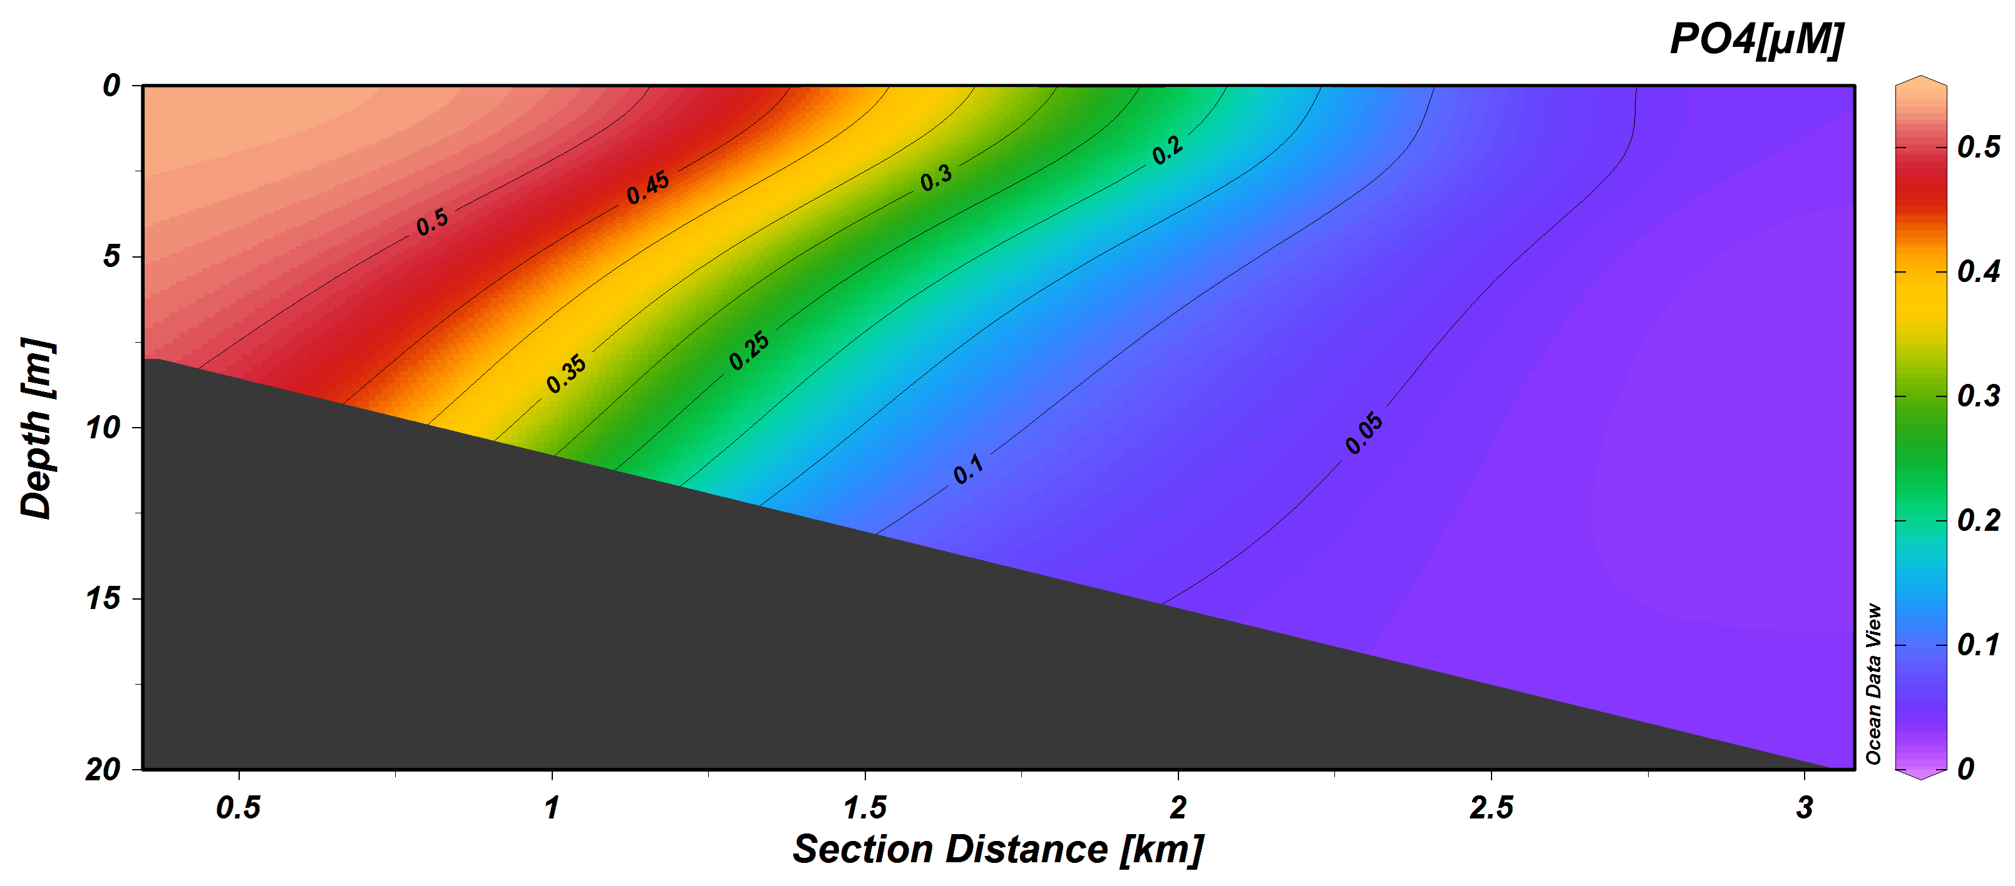

Fig. V.1.2.1. Variabilitatea spaţială a concentraţiilor fosfaţilor în apele de la litoralul românesc al Mării Negre și situația comparativă cu valorile țintă pentru atingerea stării ecologice bune, iunie 2016.
Pe termen lung, mediile lunare ale anului 2015 diferă semnificativ (testul t, interval de încredere 95%, p<0.0001, t=9,7585, df=22, Dev.St. a diferenţei=0,233) de cele multianuale, 1959-2014, datorită valorilor scăzute înregistrate în 2015 (fig.V.1.2.2.a).
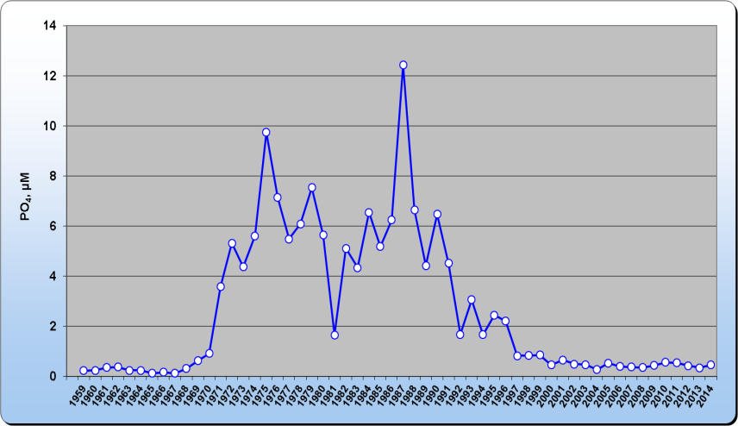
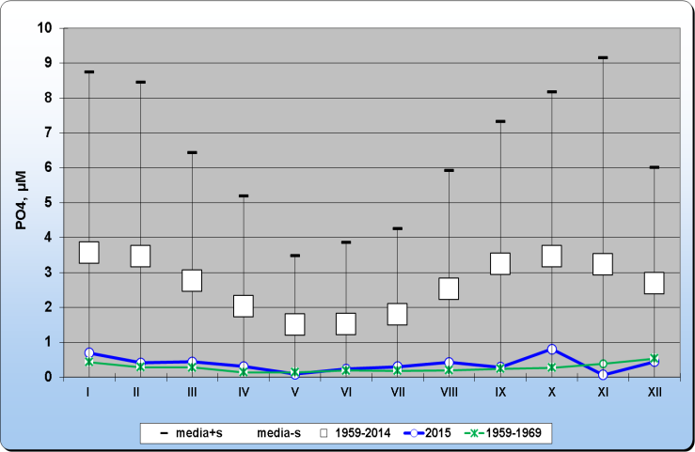
(a) (b)
Fig. V.1.2.2 Situaţia comparativă a mediilor lunare multianuale (a) şi anuale (b)
a concentraţiilor fosfaţilor din apa mării la Constanţa, între anii 1959 - 2014 şi 2015.

În intervalul 1959-2014, valorile medii anuale ale concentraţiilor fosfaţilor au oscilat între 0,13 µM (1967) - 12,44 µM (1987), observându-se descreşterea concentraţiilor fosfaţilor începând cu anul 1987. Valoarea medie din anul 2015, 0,38 µM, se apropie de domeniul caracteristic perioadei de referinţă a anilor ’60, de care încă diferă semnificativ, fiind ușor mai ridicate (Fig. V.1.2.2b).
Formele anorganice ale azotului (azotați, azotiți și amoniu) au înregistrat valori eterogene de-a lungul întregului litoral românesc al Mării Negre, însumând depășiri ale valorii propuse ca țintă pentru evaluarea stării ecologice bune (Tab. V.1.2.3.).

Tab. V.1.2.3. Statistica descriptivă a concentrațiilor formelor anorganice ale azotului în apa de suprafață a Mării Negre - iunie 2016.
N=43 | Tranzitorii (N=8) |  |  |  | Costiere (N=18) |  |  |  | Marine (N=17)
 | Min. | Max. | Media | 75% | Min. | Max. | Media | 75% | Min. | Max. | Media | 75%
NO₃, µM | 1,50 | 20,89 | 9,09 | 14,93 | 0,87 | 15,54 | 4,40 | 5,81 | 0,61 | 23,61 | 3,53 | 2,82
NO₂, µM | 0,14 | 50,85 | 10,00 | 13,86 | 0,06 | 12,80 | 2,24 | 3,40 | 0,08 | 21,50 | 2,44 | 1,64
NH₄, µM | 0,43 | 11,26 | 2,11 | 1,08 | 0,58 | 18,65 | 7,60 | 12,40 | 0,64 | 25,77 | 8,73 | 9,73
∑N_{anorganic} (DIN), µM | 3,72 | 54,09 | 21,19 | 33,17 | 4,06 | 28,92 | 14,24 | 17,33* | 2,43 | 50,03 | 14,69 | 12,32*
Valoarea țintăGES,  DIN µM |  |  |  | 37,50 |  |  |  | 13,50 |  |  |  | 10,50
*Valorile depășesc valoarea țintă propusă pentru atingerea stării ecologice bune

S-au observat valori extreme, neobișnuit de mari ale azotiților, comparabile sau chiar depășind concentrațiile azotaților în zona nordică a litoralului extinse până la izobata de 40 m (Sf. Ghe.). În aceeași măsură, concentrațiile extreme de amoniu înregistrate în zona marină nordică (stațiile Sulina 30 m, Mila 9 30 m, Sf. Ghe. 30 m și 40 m) contribuie semnificativ la riscul de a nu atinge starea ecologică bună în apele marine. Și apele din zona sudică au fost dominate, de asemenea, de prezența amoniului la concentrații care depășesc concentrația maxim admisă (7,14 µM) de către Ordinul 161/2006 - „Normativul privind clasificarea calităţii apelor de suprafaţă în vederea stabilirii stării ecologice a corpurilor de apă” în stațiile Constanța Nord 20 m, Est Constanța 1, 2, 3 și 5, Eforie 5 m, Costinești 20 m și 30 m, Mangalia 5 m, 20 m, 40 m și 50 m, Vama Veche 5 m și 20 m (Fig. V.1.2.4.).
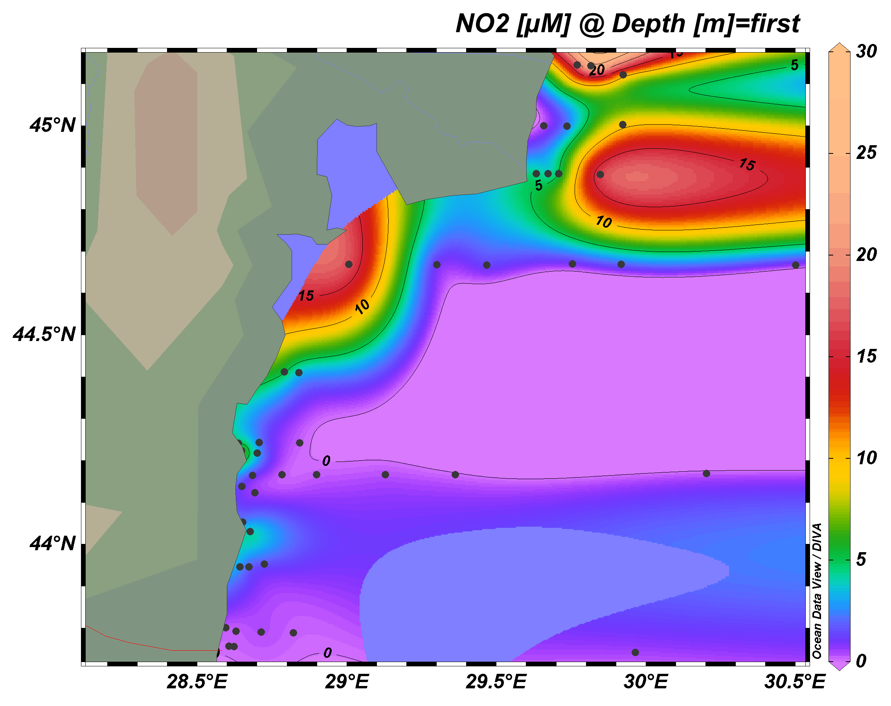
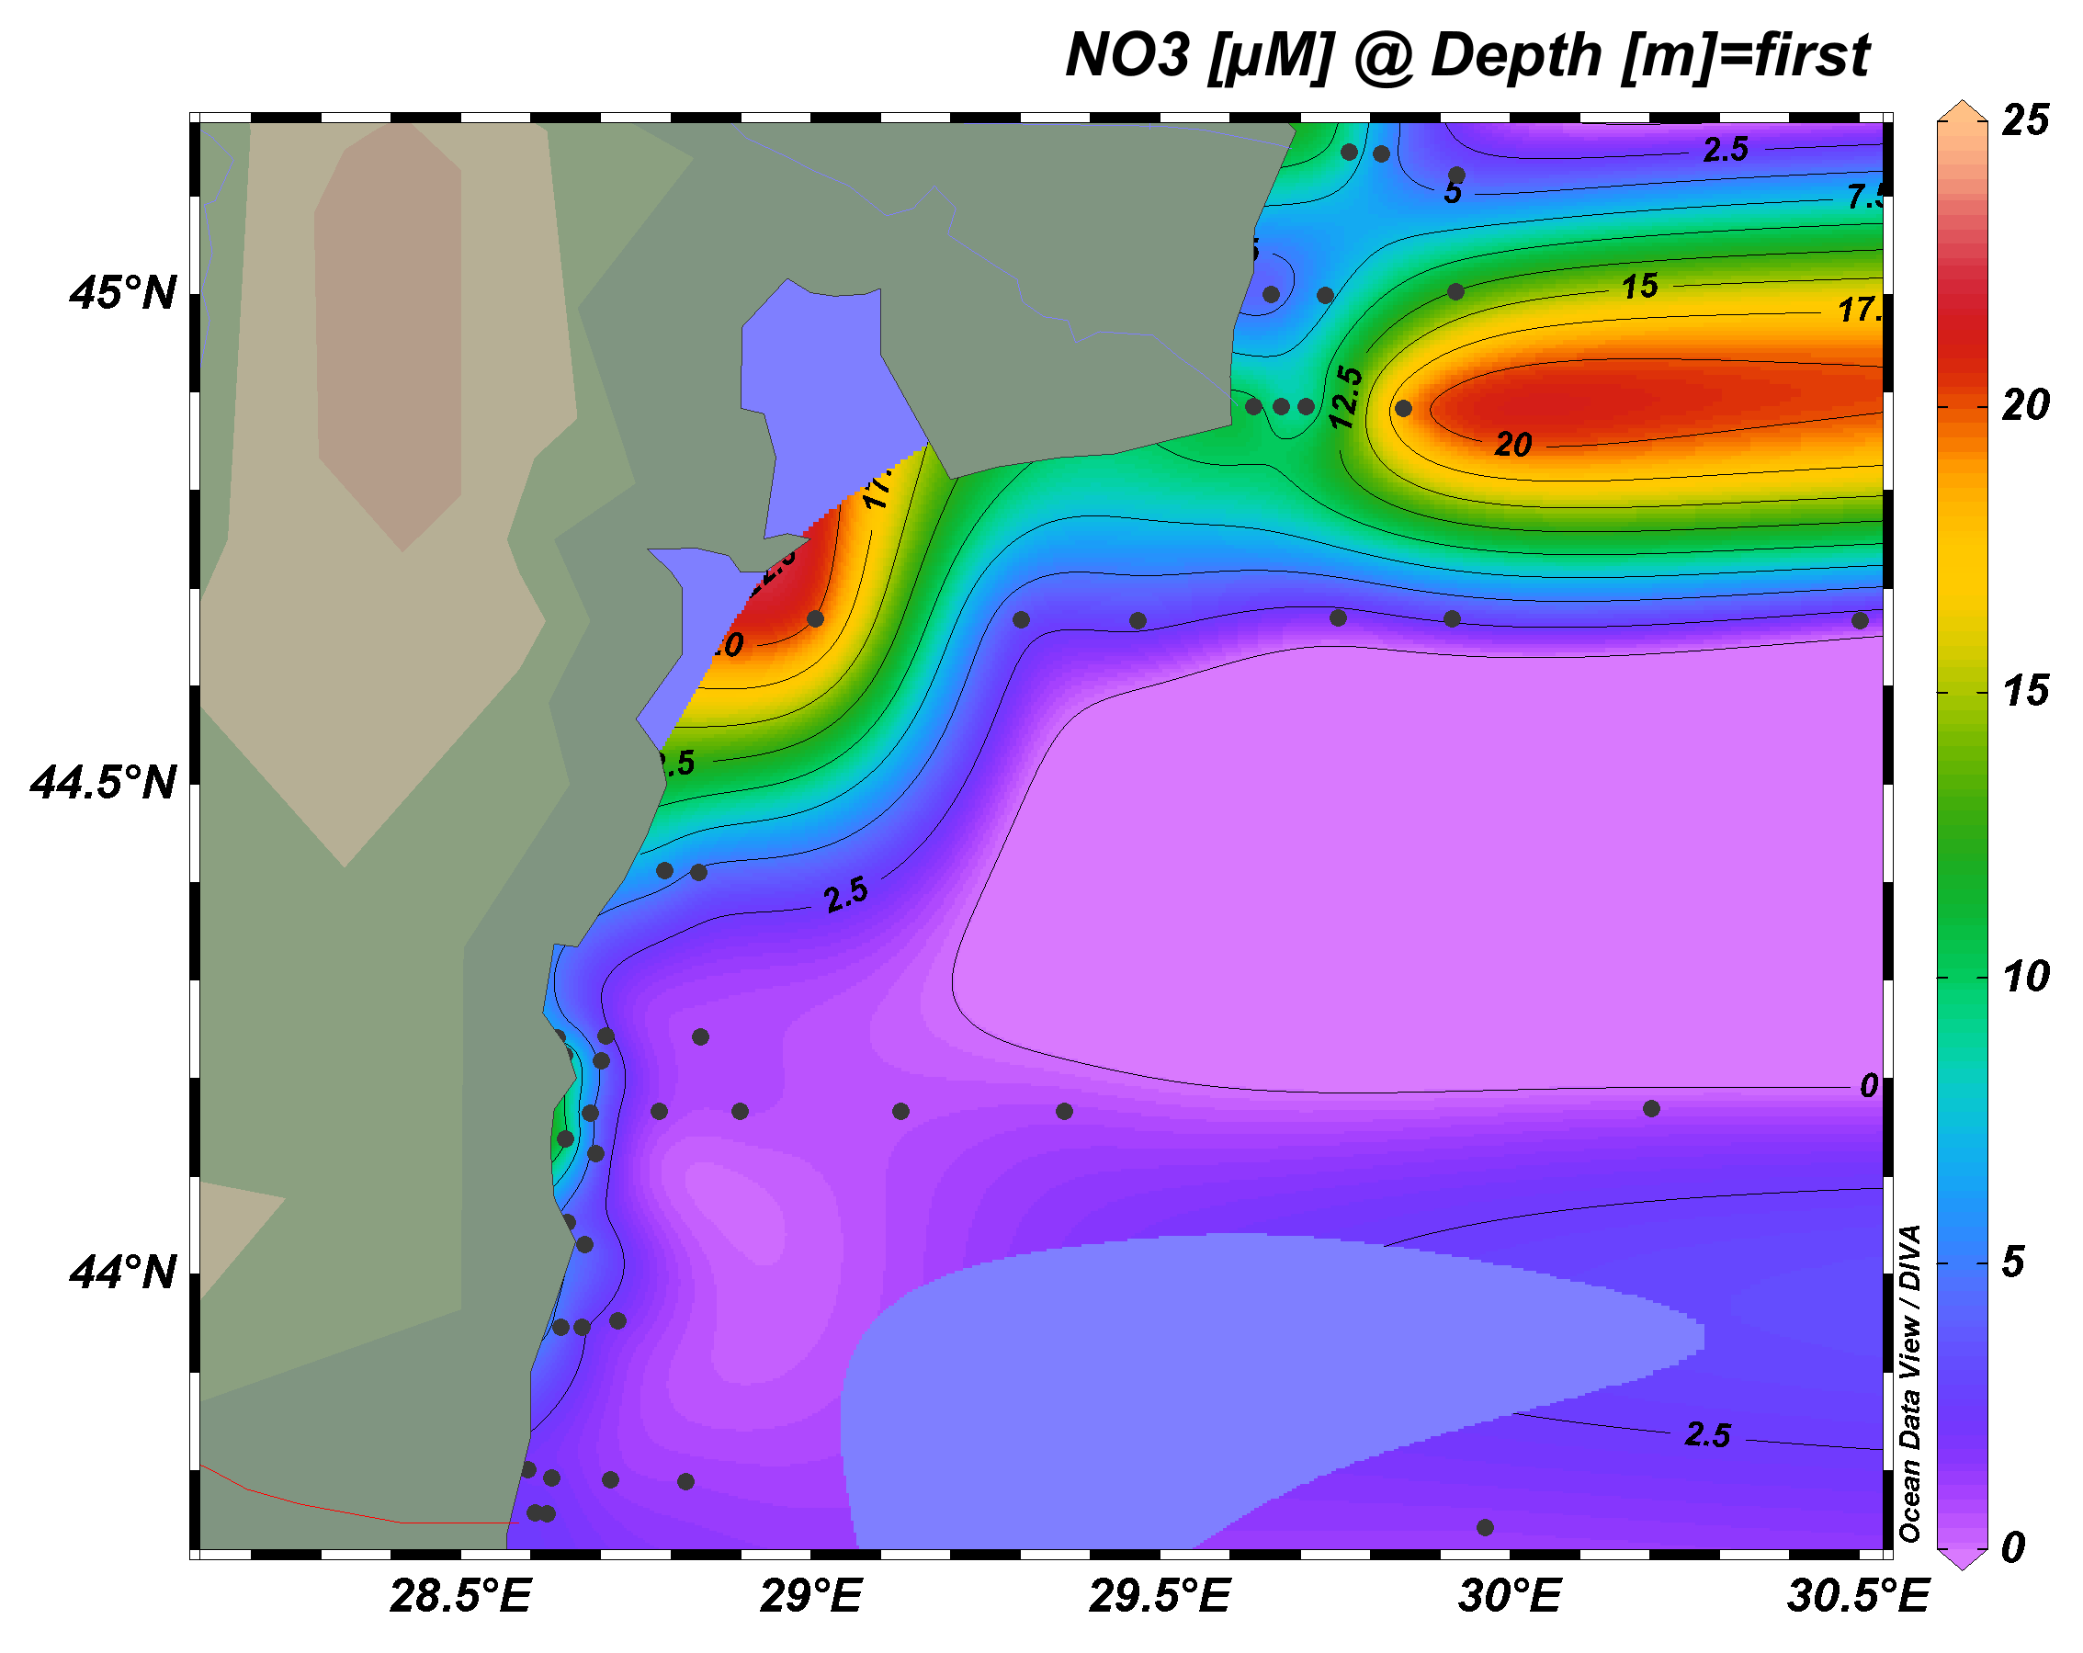

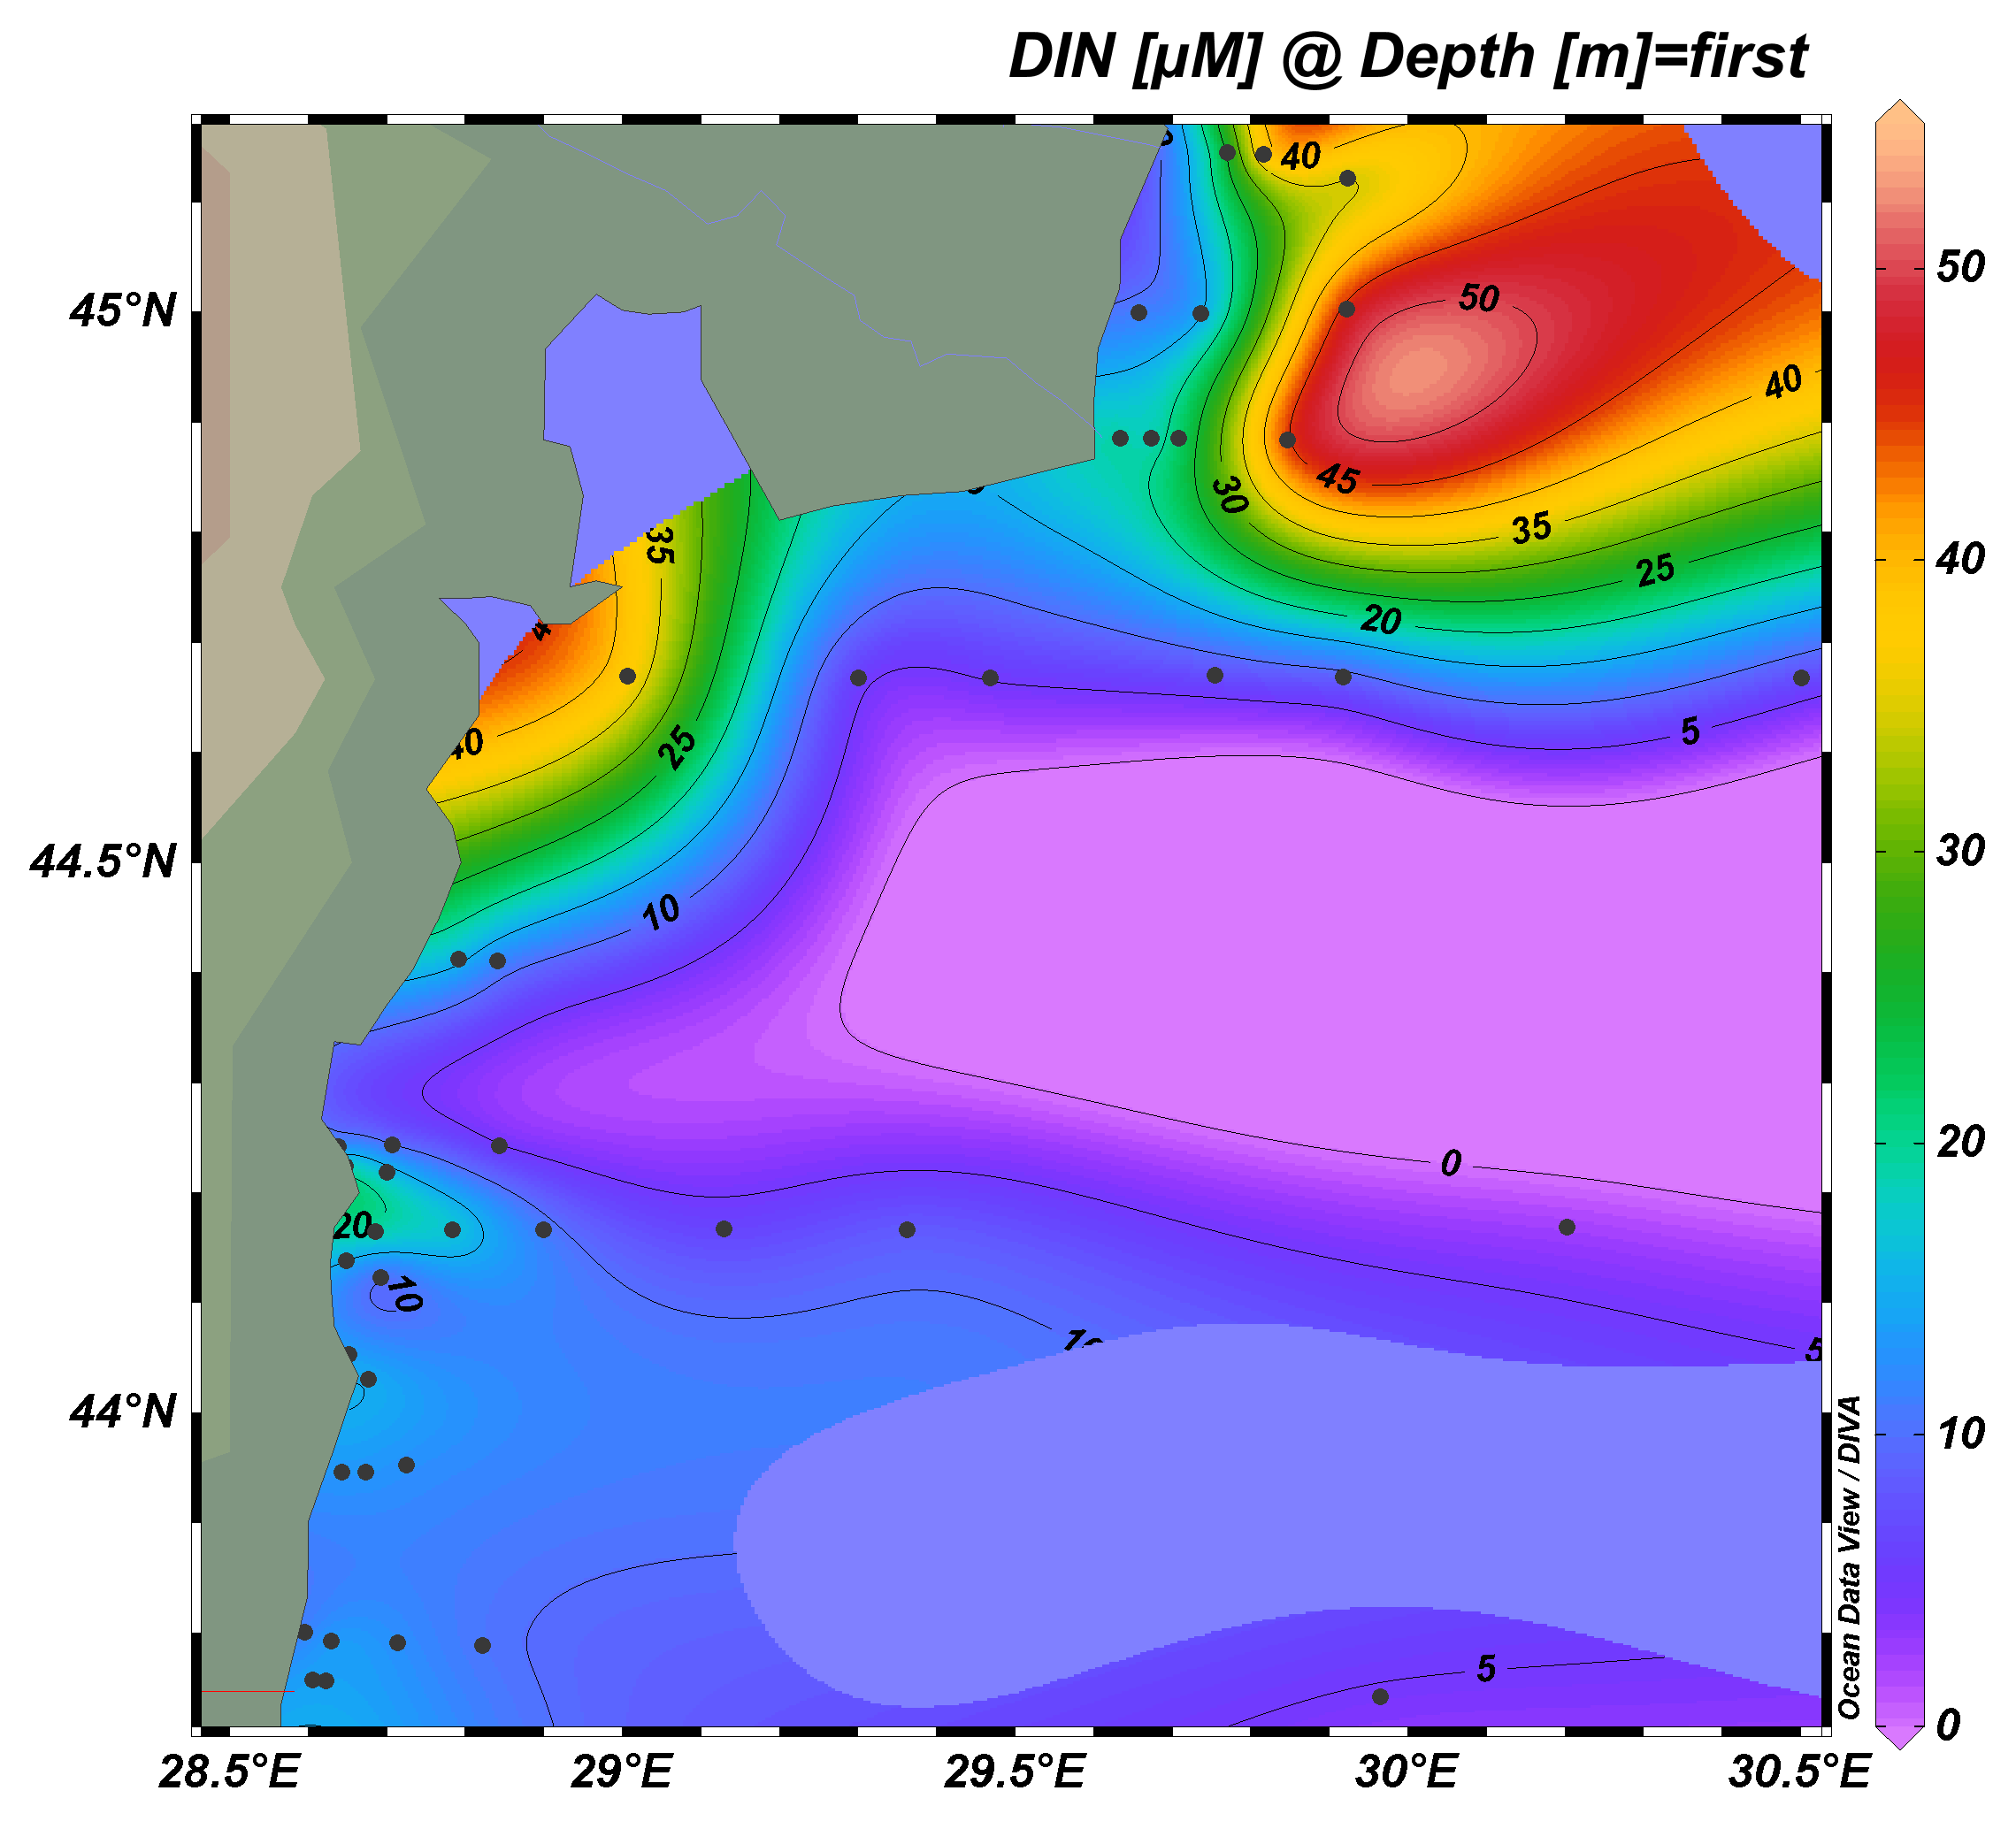
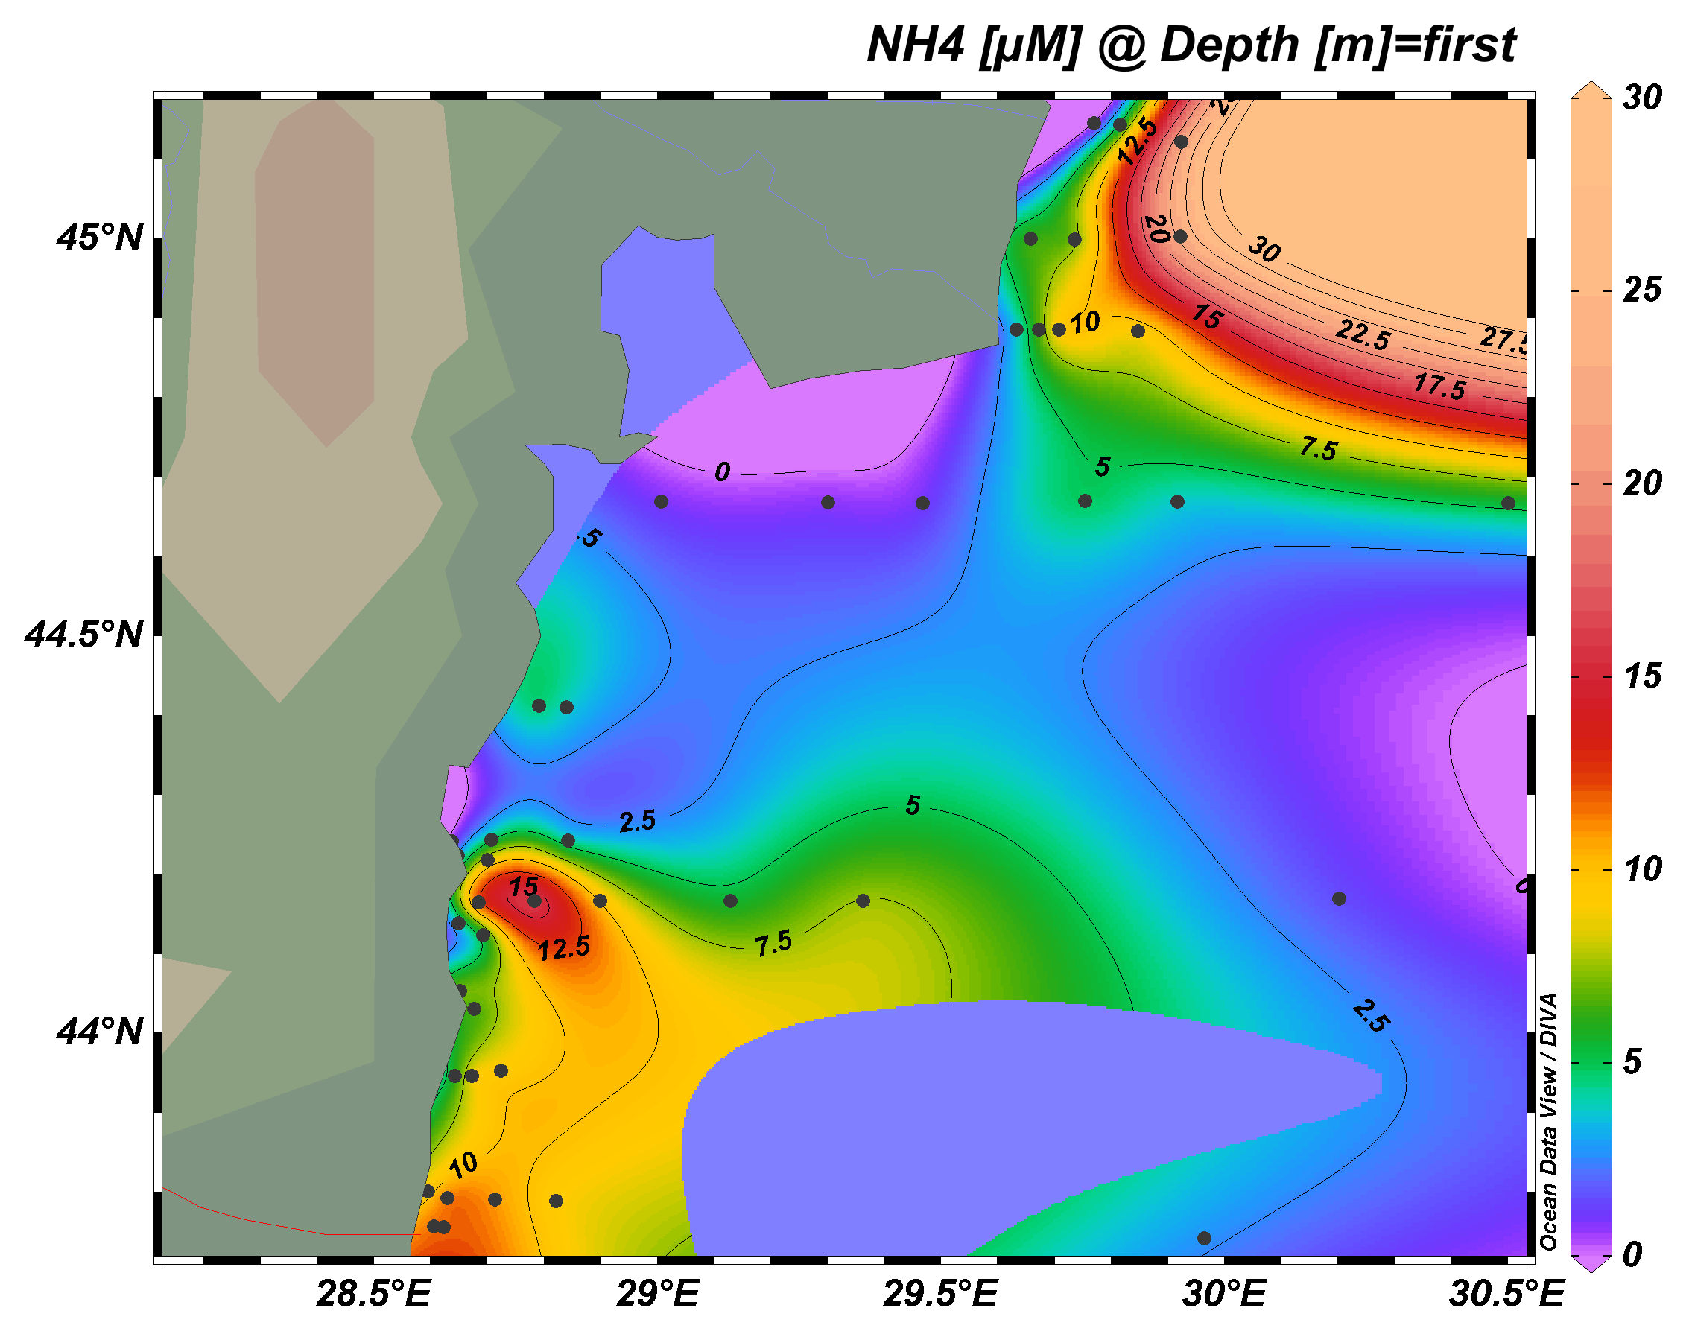
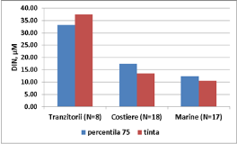

Fig. V.1.2.4. Variabilitatea spaţială a formelor anorganice ale azotului (azotați, azotiți, amoniu) în apele de la litoralul românesc al Mării Negre, iunie 2016

Analiza comparativă a concentrațiilor azotului anorganic în apele de suprafață și valorilor țintă (propuse GES) evidențiază riscul de a nu obține starea ecologică bună în apele costiere și marine (Fig. V.1.2.4.).

Tendințe de evoluție

Azotați - Concentraţiile azotaţilor, (NO₃)⁻, au oscilat în intervalul 1,38 - 3,63 µM, valori scăzute, care nu depășesc concentrația maximă admisă de Ord. 161/2006, respectiv 1,5 mg/dm³ (107,14 µM). În general, se observă valori mai ridicate la suprafață (Fig. V.1.2.5.).
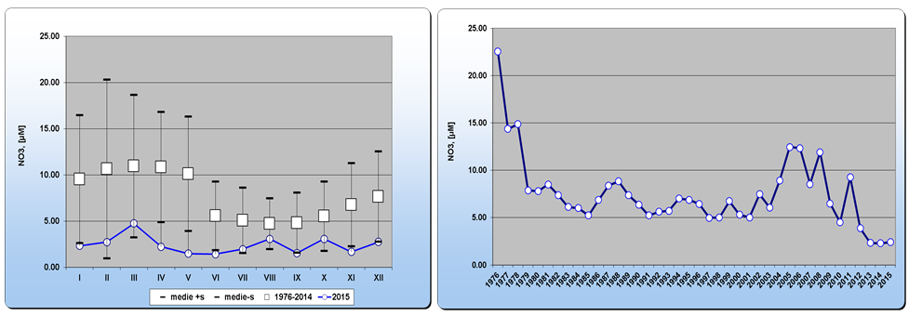
- (b)

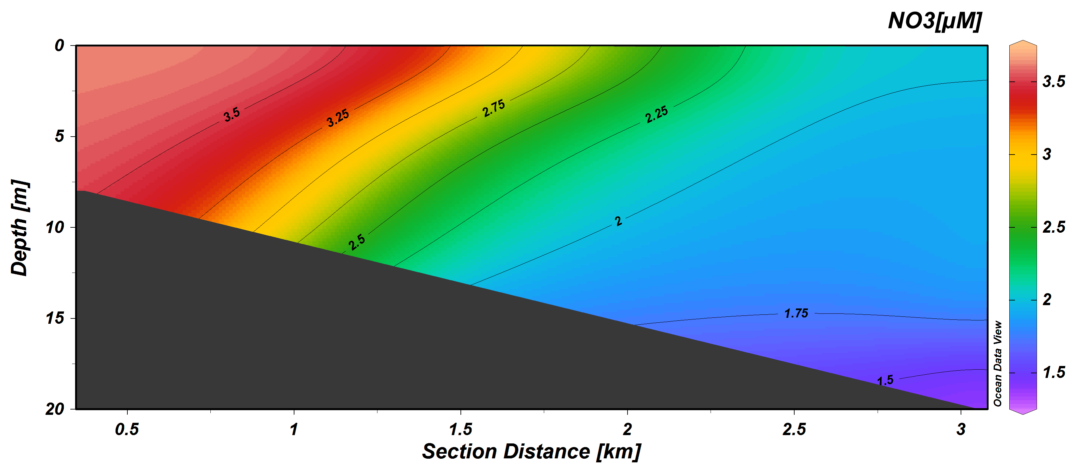
Fig. V.1.2.5 Situaţia comparativă a mediilor lunare multianuale (a) şi anuale (b) a concentraţiilor azotaţilor din apa mării la Constanţa între anii 1976-2014 şi 2015.

Azotiţii, (NO₂)⁻, forme intermediare din procesele redox în care sunt implicate speciile anorganice ale azotului, au prezentat concentraţii reduse, în intervalul 0,06 - 0,67 µM. Toate valorile se încadrează în limita maximă admisă de Ord. 1061/2006, respectiv 0,03 mg/dm³ (2,14 µM).
(Fig. V.1.2.6).
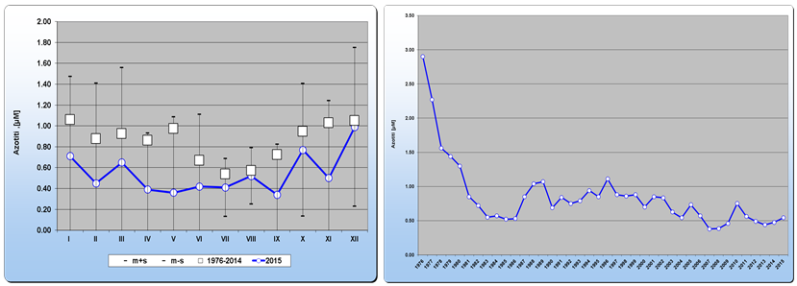
(a) (b)
Fig. V.1.2.6. Situaţia comparativă a mediilor lunare multianuale (a) şi anuale (b)
a concentraţiilor azotiţilor din apa mării la Constanţa între anii 1976-2014 şi 2015.

Amoniul, (NH₄)⁺, ionul poliatomic în care azotul deţine numărul de oxidare maxim, +3, reprezintă cea mai uşor asimilabilă formă de azot anorganic. Concentraţiile acestuia au înregistrat valori cuprinse în domeniul 0,90 - 5,24 µM. Valoarea maximă s-a înregistrat în apropierea țărmului, dar nu depășește limita admisă atât pentru starea ecologică, cât și pentru zona de impact a activității antropice din Ord. 161/2006, respectiv 0,1 mg/dm³ (7,14 µM) (Fig. V.1.2.7.).

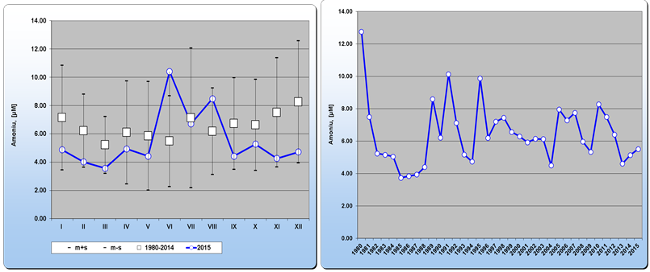
(a) (b)
Fig. V.1.2.6. Situaţia comparativă a mediilor lunare multianuale (a) şi din luna decembrie (b) a concentraţiilor amoniului din apa mării la Constanţa între anii 1976-2014 şi 2015.

Silicaţii, (SiO₄)⁴⁻, au avut concentraţii scăzute, cuprinse în intervalul 10,2 - 14,6 µM. Valorile cele mai ridicate s-au determinat la suprafață, în stația 5m (Fig. V.1.2.7.).

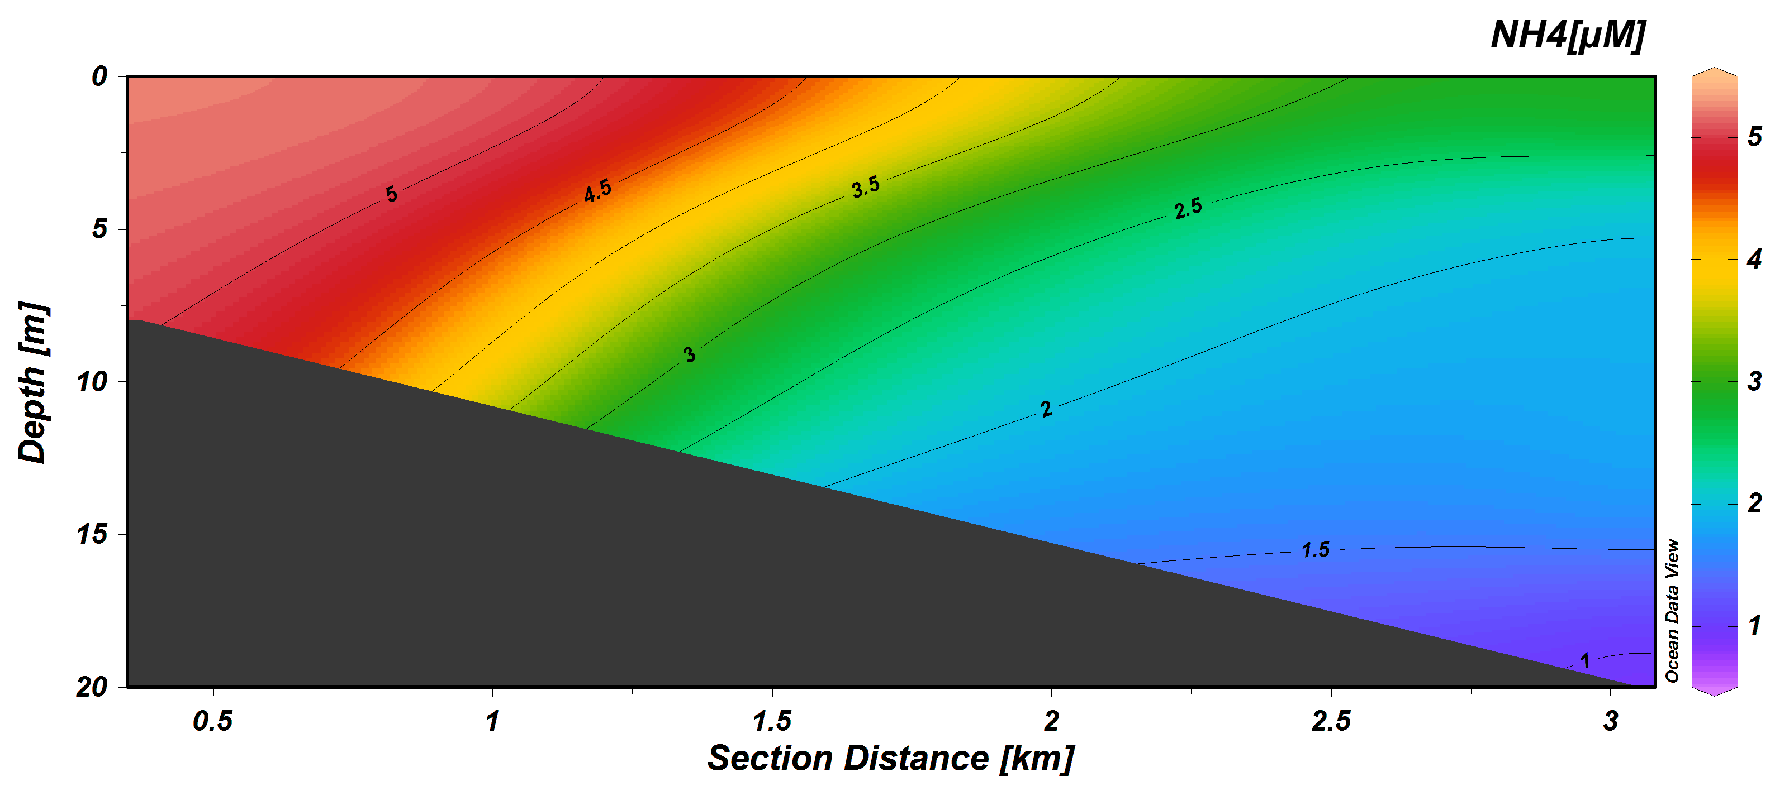

Distribuția verticală a concentrațiilor amoniului - 30 martie 2016 - profil Vama Veche.

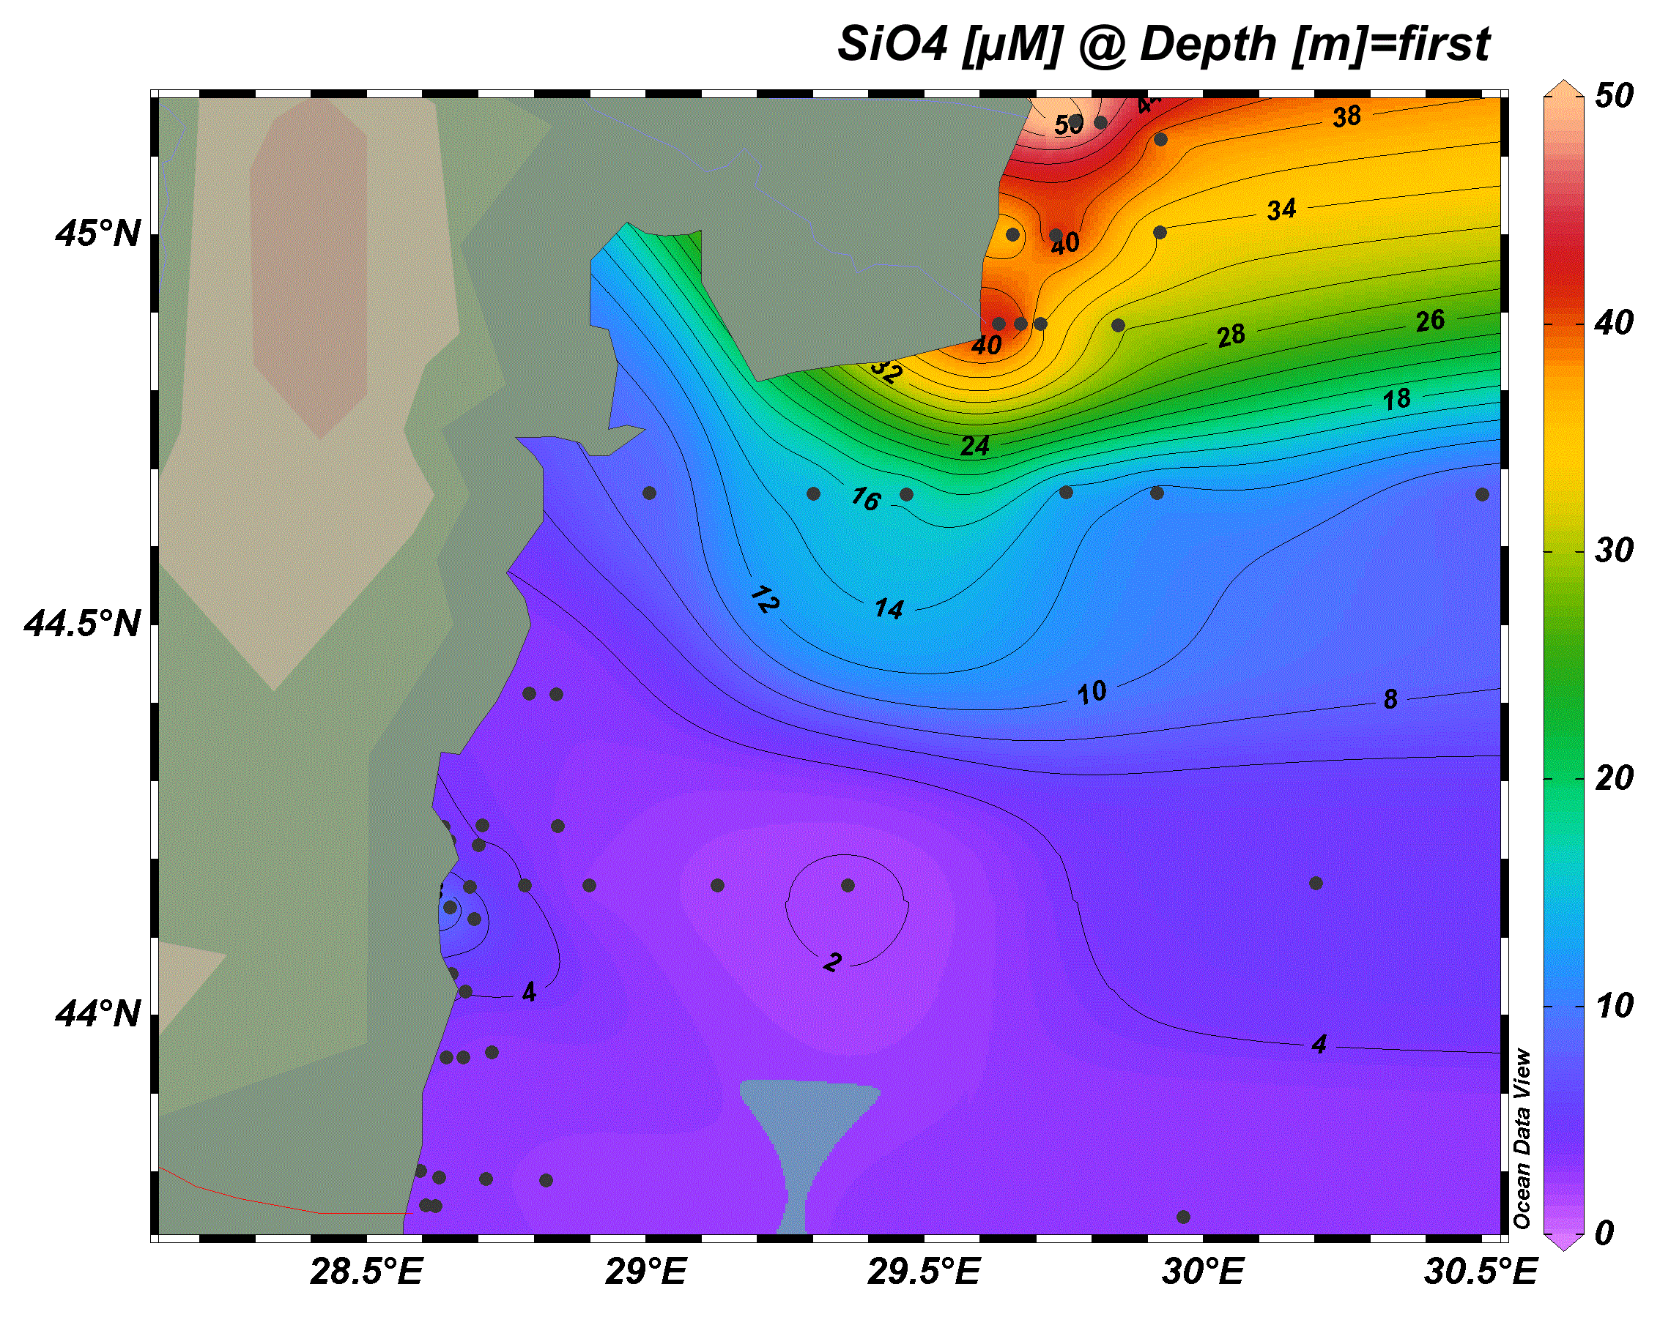

Fig. V.1.2.7. Variabilitatea spaţială a concentraţiilor silicaților în apele de la litoralul românesc
al Mării Negre, 2016.

La Constanţa, mediile lunare multianuale 1959-2016 şi mediile lunare din 2016 diferă statistic(testul ) , intervalul de încredere 95%, p=0,0092, t=2,8537, df=22, Dev.St. a diferenţei=3,271) datorită nivelurilor de concentraţiilor mult scăzute din a doua jumătate a anului 2015 (Fig. V.1.2.8a).
Concentraţiile medii anuale ale silicaţilor din apa mării la Constanţa se încadrează în intervalul 6,7µM (1993) - 66,3µM (1972) şi au înregistrat în anul 2016 o valoare medie ușor mai scăzută decât a anului trecut, respectiv 14,6 µM (Fig. V.1.2.8b).
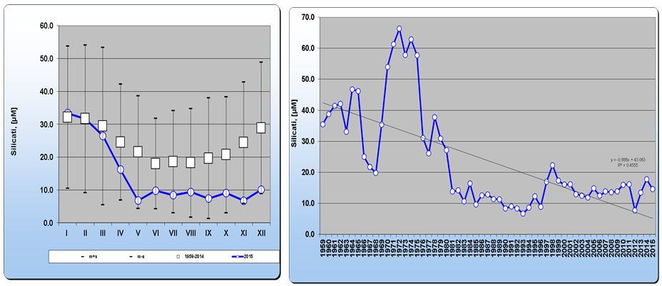
(a) (b)
Fig. V.1.2.8. Situaţia comparativă a mediilor lunare multianuale (a) şi anuale (b) a concentraţiilor silicatilor din apa mării la Constanţa între anii 1959-2014 şi 2016.

Concluzii
Concentraţiile fosfaţilor din apele costiere de la litoralul românesc prezintă valori apropiate de cele din perioada de referinţă a anilor ’60, fiind ușor mai ridicate.
Concentraţiile formelor anorganice ale azotului (azotați, azotiți, amoniu) în apele costiere se încadrează în domeniile de variabilitate din ultimii ani înregistrând valori reduse față de perioada de intensă eutrofizare.
Silicaţii, prezintă în continuare, în apele costiere, concentraţii scăzute față de perioada de referință a anilor ’60.
Pe baza evaluării efectuate în luna iunie 2016, se observă riscul neatingerii valorilor țintă pentru starea ecologică bună a apelor de la litoralul românesc al Mării Negre cu privire la Descriptorul 5 – Eutrofizare în apele tranzitorii (fosfați) și apele costiere și marine (azot anorganic). Valorile ridicate pot aparea atât ca urmare a influenței fluviale și antropice cât și apariției unor fenomene extreme de natură climatică (regimul hidrologic al Dunării, regimul temperaturii, regimul vânturilor, valurilor, curenților și precipitațiilor) care pot destabiliza sezonier starea ecologică.

    - Schimbările climatice

Schimbările climatice reprezintă o actualitate: temperaturile cresc, tiparele precipitaţiilor se schimbă, gheţarii şi zăpada se topesc, iar nivelul mediu global al mărilor creşte. Ne aşteptăm ca aceste schimbări să continue, iar condiţiile meteorologice extreme care conduc la riscuri de genul inundaţiilor şi a secetei să devină mai frecvente şi intensitatea lor să sporească.

Schimbări climatice în România - tendinţe pentru zona Dobrogei
Clima României este influenţată de poziţia pe glob (străbătută de paralela de 45° lat. N), precum si de poziția sa geografică pe continent. Aceste particularităţi conferă climei din România un caracter temperat continental. Deşi extinderea teritoriului ţării pe latitudine (5°) este mai mică decât cea pe longitudine (10°), exista diferențieri mai mari între sudul și nordul tarii în ceea ce privește temperatura, decât între vest și est. Astfel temperatura medie anuală în sudul ţării (inclusiv în zona Dobrogei) se ridică la circa 11°C.

Temperatura aerului
Față de creșterea temperaturii medii anuale globale de 0,6°C în perioada 1901-2009, în România media anuală a înregistrat o creștere de doar 0,3°C. Pe perioada 1901-2006 creșterea a fost de 0,5°C faţă de 0,74°C la nivel global (1906-2009). Astfel în zona Dobrogei încălzirea a fost mai pronunţată ajungând până la 0,8°,
În acelaşi context în cazul zonei Dobrogea similar cu situația înregistrată la nivel global şi naţional, s-au evidenţiat schimbări în regimul unor evenimente extreme (pe baza analizei datelor de la mai multe stații meteo):
• creșterea frecventei anuale a zilelor tropicale (maxima zilnica> 30°C) și descreșterea frecventei anuale a zilelor de iarnă (maxima zilnica< 0°C);
• creșterea semnificativă a mediei temperaturii minime de vară şi a mediei temperaturii maxime de iarna și vara (pentru zona Dobrogea până la 2°C în vară);

Precipitaţii
Din punct de vedere pluviometric, în perioada 1901-2009, la nivel naţional s-a evidențiat o tendinţă generală de scădere a cantităţilor anuale de precipitaţii. În acelaşi context s-a evidenţiat o intensificare a fenomenului de secetă în sudul ţării (incluzând zona Dobrogei) după anul 1960,) Ca urmare a încălzirii mai pronunţate în timpul verii, cumulată cu o tendinţă spre deficit
Cele mai lungi intervale secetoase înregistrate în secolul XX au avut câte un an de culminaţie: 1904, 1946, 1990. Zona Dobrogei a fost printre cele mai afectate de seceta hidrologică din România în ultimele decenii ale secolului XX şi începutul secolului XXI. Analiza variației multianuale a precipitațiilor pe teritoriul României indică apariția după anul 1980 a unei serii de ani secetoși, datorată diminuării cantităților de precipitații, coroborată cu tendința de creștere a temperaturii medii anuale. Diminuarea volumului de precipitații din ultimii ani a condus la scăderea exagerata a debitelor pe majoritatea râurilor din zona Dobrogei, în contextul unei acțiuni conjugate a unui complex de factori, si anume:
• scăderea cantităților anuale de precipitații, după anii 1980;
• creșterea temperaturii medii anuale a aerului, care a determinat intensificarea evaporaţiei si evapo - transpirației;
• scăderea nivelurilor apelor freatice din luncile si terasele râurilor, cu implicații negative asupra alimentarii acestora în sezoanele lipsite de precipitații;
• frecventa si durata mare a fenomenelor de secare a râurilor cu bazine de recepție mai mici de 500 km2. Aceste rezultate confirma una dintre concluziile rapoartelor internaţionale (http://www.ipcc.ch), conform căreia s-a evidențiat o creștere a frecventei și intensității fenomenalelor meteorologice extreme ca urmare a intensificării fenomenului de încălzire globală. Din analiza altor fenomene, cum ar fi cele din sezonul rece, s-a constatat o creștere semnificativă, în zona Dobrogei, a frecventei anuale a zilelor cu brumă, fenomen cu influenta negativa asupra culturilor agricole. Numărul de zile cu strat de zăpadă a avut, de asemenea, o tendinţă de scădere, în concordanţă cu tendința de încălzire din timpul iernii.

V. 1.3. 1 Impactul schimbărilor climatice asupra sistemelor naturale

Impactul determinat de schimbările climatice asupra biodiversității

- modificări de comportament ale speciilor, ca urmare a stresului indus asupra capacitații acestora de adaptare (perturbarea metabolismului la animale, afectarea fiziologiei comportamentale a animalelor ca urmare a stresului hidric, termic sau determinat de radiațiile solare manifestat chiar ca migrații eratice, imposibilitatea asigurării regimului de transpirație la nivele fiziologice normale, influente negative ireversibile asupra speciilor migratoare, dezechilibre ale evapo - transpirației plantelor, modificări esențiale ale rizosferei plantelor care pot conduce la dispariția acestora);
- modificarea distribuției si compoziției habitatelor ca urmare a modificării componentei speciilor;
- creșterea numărului de specii exotice la nivelul habitatelor naturale actuale și creșterea potențialului, ca acestea să devină invazive, ca urmare a descoperirii fie a condițiilor prielnice, fie a unor „goluri ecologice” prin dispariția unor specii indigene;
- modificarea distribuției ecosistemelor specifice zonelor umede, cu posibila restrângere până la dispariție a acestora;
- modificări ale ecosistemelor acvatice de apă dulce si marine generate de încălzirea apei, dar si de ridicarea probabilă a nivelului marii la nivel global;
- creșterea riscului de diminuare a biodiversității prin dispariția unor specii de floră și faună, datorită diminuării capacitaților de adaptare și supraviețuire, precum și a posibilităților de transformare în specii mai rezistente noilor condiții climatice.

V. 1.3.1. Impactul asupra mediului marin și costier

Creșterea nivelului mării la nivel național; Variația nivelului mării la Constanța
Nivelul mării, ca unul din indicatorii de stare a zonei costiere, a prezentat în 2016 trei etape de oscilație distincte. În raport cu perioada de referință (mediile lunare multianuale în perioada 1933 - 2015) a fost caracterizat printr-o depășire constantă a valorilor medii lunare. Un maxim de 15,5 cm peste valoarea multilunară a perioadei de referință a fost înregistrat în luna iunie 2016, iar minima de 1,4 cm în luna decembrie.

Creșterea temperaturii apei mării; Media lunară a temperaturii apei mării la Constanța
Temperatura apei marine, la Constanța, la nivelul celor 12 luni ale perioadei analizate, a fost cu 1,49°C mai ridicată decât cea de referință (1959 - 2015, Fig. III.1.3.1.1.a). Temperatura maximă zilnică de 25,97°C a fost măsurată pe data de 2 august, deloc surprinzătoare, având în vedere evoluția temperaturii aerului (Fig. III.1.3.1.1.b). Față de situația multianuală, mediile la Constanța le-au depășit aproape pe toată durata anului 2016. Excepția este reprezentată de luna ianuarie și decembrie, cu o medie lunară inferioară cu 0,3°C, respectiv 1,2°C față de perioada de referință.
Comparativ cu perioada de referință, anul 2016 poate fi caracterizat ca an atipic din punct de vedere termic, cu diferențe semnificativ pozitive. Astfel, diferența maximă de 3,3°C a fost determinată în luna iulie (21,4°C în perioada 1971 - 2015, comparativ cu 24,7°C, în anul 2016).

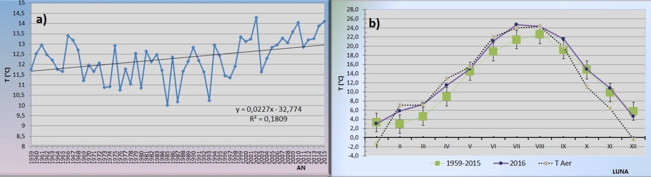

Fig. V.1.3.1.1. Situația comparativă a mediilor multianuale (a) și lunare (b) a temperaturii apei marine la Constanța, între anii 1959 - 2015 și 2016.

Sursa datelor: INCDM Grigore Antipa

    - Modificarea habitatelor

V.1.4.1. Fragmentarea arealelor natural și semi – naturale

În tabelul V.1.4.1.1 este reflectată suprafața fondului funciar la nivelul județului Constanța pentru perioada 2011-2015. Așa cum se observă și din graficul V.1.4.1.2, suprafețele agricole, păduri și alte terenuri cu vegetație forestieră au valori constante pentru perioada 2011-2015.

Tabel nr. V.1.4.1.1. Fondul funciar, după modul de folosință (mii hectare)
 | 2011 | 2012 | 2013 | 2014 | 2015
Suprafața totală a fondului funciar | 707.1 | 707.1 | 707.1 | 707.1 | 707.1
Suprafața agricolă | 558.2 | 558.2 | 558.2 | 558.2 | 558.2
Arabil | 484.1 | 484.1 | 484.1 | 484.1 | 484.1
Pășuni | 58.7 | 58.7 | 58.7 | 58.7 | 58.7
Fânețe | 0 | 0 | 0 | 0 | 0
Vii și pepiniere | 11.6 | 11.6 | 11.6 | 11.6 | 11.6
Livezi și pepiniere pomicole | 3.8 | 3.8 | 3.8 | 3.8 | 3.8
Păduri și alte terenuri cu vegetație forestieră | 38.2 | 38.2 | 38.2 | 38.2 | 38.2
Păduri | 33.5 | 33.8 | 34 | 34 | 34
Construcții | 31.3 | 31.3 | 31.3 | 31.3 | 31.3
Drumuri și căi ferate | 13.1 | 13.1 | 13.1 | 13.1 | 13.1
Ape și bălți | 43.2 | 43.2 | 43.2 | 43.2 | 43.2
Alte suprafețe | 23.1 | 23.1 | 23.1 | 23.1 | 23.1
Sursa: INS – Anuarul statistic al județului Constanța 2015

    - Exploatarea excesivă a resurselor naturale

      - Exploatarea forestieră

Amenințări și presiuni exercitate asupra pădurilor
Principalele ameninţări care afectează pădurile din judeţul Constanţa sunt:
- fragmentarea ecosistemelor forestiere, proces care a început în trecut, cu aproximativ 200 de ani în urmă când părţi importante din păduri au fost defrişate pentru a fi transformate în păşuni şi teren arabil; abia în perioada recentă s-a reuşit stoparea şi inversarea fenomenului, astfel din 1980 până în prezent s-au inclus în fondul forestier şi s-au împădurit peste 10 000 ha terenuri preluate din agricultură;
- schimbările climatice, care au provocat o accentuare a uscării unor specii de arbori din pădurile judeţului;
- tăierile ilegale, care afectează însă pădurea într-o măsură mai mică decât media pe ţară datorită valorii mici a lemnului, folosit cu precădere ca şi combustibil pentru foc în gospodării.

Tabel nr. V.1.5.1.1 Suprafețe de pădure parcurse cu tăieri în perioada 2011 - 2016
Tipul taierii | Supraf. Parcurse cu taieri ( ha )
 | 2012 | 2013 | 2014 | 2015 | 2016
Supraf. totala parcursa cu taieri | 393 | 327 | 301 | 363 | 352
Taieri de regenerare în codru,  Total din care: | 86 | 82 | 66 | 93 | 111
- succesive | 2 | 0 | 0 | 0
- progresive | 9 | 2 | 7 | 7 | 9
- grădinarite | 0 | 0 | 0 | 0
- rase pe parchete mici | 75 | 80 | 59 | 86 | 102
Taieri de regenerare în crang | 242 | 179 | 141 | 142 | 115
Tăieri pentru substituiri – refaceri | 32 | 29 | 59 | 57 | 38
Tăieri de conservare | 33 | 37 | 35 | 71 | 88
Sursa date RNP ROMSILVA DS Constanța

Fig. V.1.5.1.1a – suprafata taieri de regenerare

Tabel V.1.5.1.2 Volumul de masă lemnoasă recoltat pe grupe de specii

Grupe de specii | Volum (mii mc)
 | 2012 | 2013 | 2014 | 2015 | 2016
Total, din care: | 61,9 | 61,4 | 53,1 | 63,3 | 68,7
Rasinoase | 0,3 | 0,3 | 0,3 | 0,2 | 0,1
Stejari | 0,8 | 1,0 | 1,2 | 1,1 | 0,7
Diverse tari | 22,6 | 21,0 | 18,5 | 21,5 | 21,9
Diverse moi | 38,2 | 39,1 | 33,1 | 40,5 | 46,0
Sursa date RNP ROMSILVA DS Constanța

Fig. V.1.5.1.2a – Volumul de masa lemnoasa recoltat pe grupe de specii

  - Protecţia naturii şi biodiversitatea: prognoze şi acţiuni întreprinse
    - Reţeaua de arii protejate

Ariile protejate de interes național și local
În judeţul Constanţa există un număr de 38 de arii naturale protejate de interes național,
1 arie naturala protejată de interes local și un monument al naturii, cu o suprafaţă totală de 194,5 kmp, ceea ce reprezintă 2,74% din suprafaţa judeţului (suprafaţa de referinţă de 7071,29 kmp înregistrate în evidența statistică a terenurilor conform recensământului din anul 2010).

Arii naturale protejate de interes internaţional
Pe teritoriul judeţului se află o parte din aria naturală protejată din reţeaua naţională, Rezervaţia Biosferei Delta Dunării, remarcabilă prin suprafaţă şi biodiversitate. Aceasta este cea mai întinsă arie compactă de stufărişuri şi una din cele mai întinse zone umede din lume, habitat al păsărilor acvatice reprezentate prin mai mult de 300 de specii, printre care colonii unice de pelican comun (Pelecanus onocrotalus) şi creţ (P. crispus).
Rezervaţia Biosferei Delta Dunării este cea mai mare arie naturală protejată din ţară, cu o suprafaţă de 580.000 ha şi care are triplu statut internaţional: Rezervaţie a Biosferei, Sit Ramsar şi Sit al Patrimoniului Mondial Natural şi Cultural.
Situri Ramsar
Lacul Techirghiol a devenit sit Ramsar în data de 23 martie 2006 şi a fost încadrat în categoria zonelor umede de importanţă internaţională prin H.G. 1586/2006.
Lacul Techirghiol are triplu statut de conservare: rezervație naturala de interes național, sit Natura 2000, sit Ramsar, de importanta internațională.
Situat lângă Litoralul Mării Negre, acest lac unic în ţară este împărţit în trei zone prin două diguri construite în perioada anilor ‘80. Porţiunea estică a lacului a rămas puternic sărată, cea de mijloc este salmastră, iar cea vestică este cu apă dulce. În aceste condiţii atât de diverse, populaţiile de plante ca de exemplu Sueda maritima, Puccinelia distans ca şi cele de faună, Triturus dobrogicus, Bombina bombina, câteva specii ameninţate de lilieci (ca de exemplu, Miniopterus schreibersii) s-au dezvoltat continuu, habitatele caracteristice de coastă şi cele de zonă umedă asigurând bune condiţii de dezvoltare pentru o mare varietate de specii.
Situl asigură condiţii bune de iernat pentru specii de păsări migratoare, în special gâşte şi raţe, unele ameninţate la nivel mondial (ca de exemplu, gâsca cu gât roşu şi raţa cu cap alb). Vegetaţia palustră constituie un loc ideal de înmulţire pentru păsările acvatice.
Salinitatea caracteristică lacului Techirghiol reprezintă suportul pentru dezvoltarea micului crustaceu Artemia salina care produce nămolul sapropelic de natura biogenă, utilizat în activităţile medical-terapeutice. Suprafața totala a ariei protejate Lacul Techirghiol este de 1,229 kmp.
Arii naturale protejate de interes comunitar
În cadrul miniseminariului biogeografic de la București din septembrie 2012 reprezentanții Comisiei Europene au analizat suficiența desemnărilor existente în reţeaua ecologică Natura 2000 în România, inclusiv măsurile luate prin Ordinul Ministrului Mediului şi Pădurilor nr. 2387/2011. Concluziile miniseminarului au indicat necesitatea desemnării de situri marine offshore, precum și a extinderii suprafeţelor siturilor Natura 2000 pentru îndeplinirea obligaţiilor României ca stat membru UE.
Drept urmare, preocuparea României în această direcție s-a concretizat prin emiterea și aplicarea Ordinului nr. 46/2016 privind instituirea regimului de arie naturală protejată şi declararea siturilor de importanţă comunitară ca parte integrantă a reţelei ecologice europene Natura 2000 în România.
Prin Ordinul 46/2016 în județul Constanța au fost extinse suprafețele siturilor existente și au fost declarate 3 noi situri de importanță comunitară:
- ROSCI0340 Cuiugiuc
- ROSCI0412 Ivrinezu
- ROSCI0311 Canionul Viteaz (se află în Marea Neagră la o distanță de aproximativ 117 km față de limita sitului ROSPA02076 Marea Neagră).
Prin H.G. 663/2016 privind instituirea regimului de arie naturală protejată şi declararea ariilor de protecţie specială avifaunistică ca parte integrantă a reţelei ecologice europene Natura 2000 în România, în județul Constanța a fost declarate 2 situri noi avifaunistice.
- ROSPA0166 Plopeni – Chirnogeni
- ROSPA 0151Ciobănița-Osmancea
În Județul Constanța au fost declarate:
- 27 situri de importanţă comunitară (SCI), cu suprafața totală de 1463,14 kmp din care 826,12 kmp, situri marine;
- 24 situri de protecție avifaunistică (SPA), cu suprafața totală de 2665,72 kmp.

ARII PROTEJATE DESEMNATE LA NIVEL NATIONAL
Tabel V.2.1.1. Arii de interes național la nivelul județului Constanța
Arii de interes național la nivelul județului Constanța Tabel V.2.1.1.
Nr. crt. | Denumirea | Actul de declarare | Categoria ariei protejate | Suprafața  (ha) | Administrator/  custode
1. | Acvatoriul litoral -marin VAMA VECHE 2 MAI | Legea nr.5/2000 | Rezervaţie ştiinţifică - mixtă: zoologică şi botanică | 5000 | I.N.C.D.M. Grigore Antipa
2. | Pereţii calcaroşi de la PETROŞANI | Legea nr.5/2000 | Monument al naturii – geologic | 4,8 | R.N.P. ROMSILVA - Direcția Silvică Constanța
3. | Locul fosilifer ALIMAN | Legea nr.5/2000 | Monument al naturii – paleontologic | 15 | R.N.P. ROMSILVA - Direcția Silvică Constanța
4. | Reciful neojurasic de la TOPALU | Legea nr.5/2000 | Monument al naturii – mixt: geologic şi paleontologic | 8 | R.N.P. ROMSILVA - Direcția Silvică Constanța
5. | Locul fosilifer CREDINŢA | Legea nr.5/2000 | Monument al naturii – paleontologic | 6 | R.N.P. ROMSILVA - Direcția Silvică Constanța
6. | Locul fosilifer CERNAVODĂ | Legea nr.5/2000 | Monument al naturii - geologic şi paleontologic | 3 | R.N.P. ROMSILVA - Direcția Silvică Constanța
7. | Locul fosilifer MOVILA BANULUI | Legea nr.5/2000 | Monument al naturii – mixt: geologic şi paleontologic | a) 0,50 ha în Legea 5/2000; | R.N.P. ROMSILVA - Direcția Silvică Constanța
 |  |  |  | b) 9,90 ha în Amenajamentul Silvic al O.S. Cernavodă
8. | Canaralele de la HÂRŞOVA | Legea nr.5/2000 | Monument al naturii - morfogeologic | 5,3 | R.N.P. ROMSILVA - Direcția Silvică Constanța
9. | Dealul ALLAH-BAIR | Legea nr.5/2000 | Rezervaţie naturală – mixtă: geologică, botanică, paleontologică | 10 | R.N.P. ROMSILVA - Direcția Silvică Constanța
10 | Valu lui TRAIAN | Legea nr.5/2000 | Rezervaţie naturală arheologică – botanică | 5 | Nu are custode
11 | Dunele MARINE DE LA AGIGEA | Legea nr.5/2000 | Rezervaţie naturală botanică | 25 | Universitatea "A.I.Cuza" Iaşi
12 | OBANUL MARE si PEŞTERA <LA MOVILE> | Legea nr.5/2000 | Rezervaţie naturală – mixtă: speologică şi morfogeologică | 12 | Grupul de Explorări Subacvatice şi Speologice Bucureşti (G.E.S.S.)
13 | PEŞTERA <LA ADAM> | Legea nr.5/2000 | Monument al naturii –speologic | 5 | R.N.P. ROMSILVA - Direcția Silvică Constanța
14 | PEŞTERA <GURA DOBROGEI> | Legea nr.5/2000 | Monument al naturii – speologic | 5 | R.N.P. ROMSILVA - Direcția Silvică Constanța
15 | PEŞTERA <LIMANU> | Legea nr.5/2000 | Monument al naturii – speologic | 1 | Grupul de Explorari Subacvatice şi Speologice Bucureşti
16 | PĂDUREA HAGIENI | Legea nr.5/2000 | Rezervaţie naturală –mixtă: botanică şi zoologică | 392,9 | R.N.P. ROMSILVA - Direcția Silvică Constanța
17 | PĂDUREA FÂNTÂNIŢA-MURFATLAR | Legea nr.5/2000 | Rezervaţie naturală –mixtă: botanică şi zoologică | 66,40 | R.N.P. ROMSILVA - Direcția Silvică Constanța
18 | PĂDUREA DUMBRĂVENI | Legea nr.5/2000 | Rezervaţie naturală - mixtă botanică şi zoologica | 345,7 | R.N.P. ROMSILVA - Direcția Silvică Constanța
19 | PĂDUREA ESECHIOI | Legea nr.5/2000 | Rezervaţie naturală – mixtă: botanică şi zoologică | 26 | R.N.P. ROMSILVA - Direcția Silvică Constanța
20 | PĂDUREA CANARAUA-FETII | Legea nr.5/2000 | Rezervaţie naturală – mixtă: botanică şi zoologică | 168,3 | R.N.P. ROMSILVA - Direcția Silvică Constanța
21 | MASIVUL GEOLOGIC CHEIA | Legea nr.5/2000 | Rezervaţie naturală – mixtă: geologică şi botanică | 170 | R.N.P. ROMSILVA - Direcția Silvică Constanța
22 | REFUGIUL ORNITOLOGIC Corbu – Nuntaşi -Histria | Legea nr.5/2000 | R.B.D.D./ Rezervaţie Ştiinţifică | 1610 | A.R.B.D.D.
23 | CETATEA HISTRIA | Legea nr.5/2000 | R.B.D.D./ Rezervaţie Ştiinţifică - sit arheologic | 350 | A.R.B.D.D.
24 | GRINDUL CHITUC | Legea nr.5/2000 | R.B.D.D./ Rezervaţie Ştiinţifică | 2300 | A.R.B.D.D.
25 | GRINDUL LUPILOR | Legea nr.5/2000 | R. B. D. D. / Rezervaţie Ştiinţifică | 2075 | A.R.B.D.D.
26 | LACUL AGIGEA | Legea nr.5/2000 | Rezervaţie naturală - zoologică | 86,8 | Nu are custode
27 | LACUL TECHIRGHIOL | H.G. nr.1266/2000 | Rezervaţie naturală zoologică - Zonă umedă de importanţă internaţională | 1229,98 | - S.O.R. PRIMĂRIA ORAȘULUI TECHIRGHIOL
28 | PÂLCUL DE STEJAR BRUMĂRIII | Decizia nr.425/1970 a C.P.J. CT | Monument al naturii – botanic | 4 | PRIMĂRIA MUNICIPIULUI MANGALIA
29 | ARBORELE Corylus colurna (alunul turcesc) | Decizia nr.425/1970 a C.P.J. CT | Monument al naturii – botanic |  | PRIMĂRIA MUNICIPIULUI CONSTANȚA
30 | LACUL OLTINA | H.G. nr. 2151/2004 | Rezervaţie naturală –mixtă | 2290 | R.N.P. ROMSILVA - Direcția Silvică Constanța
31 | LACUL DUNĂRENI | H.G. nr. 2151/2004 | Rezervaţie naturală – mixtă | 703 | R.N.P. ROMSILVA - Direcția Silvică Constanța
32 | LACUL VEDEROASA | H.G. nr. 2151/2004 | Rezervaţie naturală – mixtă | 517 | R.N.P. ROMSILVA - Direcția Silvică Constanța
33 | LACUL BUGEAC | H.G. nr. 2151/2004 | Rezervaţie naturală – mixtă | 1434 | R.N.P. ROMSILVA - Direcția Silvică Constanța
34 | PĂDUREA CELEA MARE–VALEA LUI ENE | H.G. nr. 2151/2004 | Rezervaţie naturală – mixtă | 54 | R.N.P. ROMSILVA - Direcția Silvică Constanța
35 | PĂDUREA CETATE | H.G. nr. 2151/2004 | Rezervaţie naturală – mixtă | 62 | R.N.P. ROMSILVA - Direcția Silvică Constanța
36 | PĂDUREA BRATCA | H.G. nr. 2151/2004 | Rezervaţie naturală – mixtă | 67 | R.N.P. ROMSILVA - Direcția Silvică Constanța
37 | MLAŞTINA HERGHELIEI | H.G. nr. 1851/2005 | Rezervaţie naturală – mixtă | 98 | Grupul de Explorări Subacvatice şi Speologice Bucureşti
38 | GURA DOBROGEI | H.G. nr. 1143/2007 | Rezervaţie naturală – mixtă | 243 | R.N.P. ROMSILVA - Direcția Silvică Constanța

2. Arii de interes internaţional

Nr. crt. | Denumirea | Actul de declarare | Categoria ariei protejate | Suprafata ha | Administrator/  custode
1 | LACUL TECHIRGHIOL | H.G. nr.1266/2000 | Rezervaţie naturală zoologică - Zonă umedă de importanţă internaţională | 1229,98 –arie protejată | SOR ORASUL TECHIRGHIOL

3. Arii de interes comunitar
A. Situri de importanţă comunitară

Nr. crt. | CODUL SITULUI | NUMELE SITULUI | Suprafata totala ha | Suprafata aferenta judetului Constanta |  | Administrator/custode
 |  |  |  | % | ha
 | ROSCI0006 | Balta Mică Brăilei | 20665,48 | 0,37 | 74 | Nu are custode
 | ROSCI0012 | Braţul Măcin | 10433 | 13,08 | 1364 | Nu are custode
 | ROSCI0022 | Canaralele Dunării | 26110 | 50 | 13046 | R.N.P. ROMSILVA - Directia Silvica Constanta
 | ROSCI0053 | Dealul Alah Bair | 194 | 100 | 194 | R.N.P. ROMSILVA - Directia Silvica Constanta
 | ROSCI0065 | Delta Dunării | 454037 | 7 | 31782,59 | Administrator- A.R.B.D.D.
 | ROSCI0071 | Dumbrăveni,Valea Urluia, Lacul Vederoasa | 18024 | 100 | 18024 | RNP Directia Silvica Constanta
 | ROSCI0073 | Dunele marine de la Agigea | 11,82 | 100 | 11,82 | Universitatea "A.I.Cuza" Iaşi
 | ROSCI0083 | Fântâniţa Murfatlar | 578 | 100 | 578 | R.N.P. ROMSILVA - Directia Silvica Constanta
 | ROSCI0114 | Mlaştina Hergheliei, Obanul Mare şi Peştera Movilei | 232 | 100 | 232 | Grupul de Explorări Subacvatice şi Speologice Bucureşti (G.E.S.S.)
 | ROSCI0149 | Pădurea Esechioi - Lacul Bugeac | 2943 | 100 | 2943 | R.N.P. ROMSILVA - Directia Silvica Constanta
 | ROSCI0157 | Pădurea Hagieni - Cotul Văii | 3680 | 100 | 3680 | R.N.P. ROMSILVA - Directia Silvica Constanta
 | ROSCI0172 | Pădurea şi Valea Canaraua Fetii - Iortmac | 13592,4 | 100 | 13592,4 | R.N.P. ROMSILVA - Directia Silvica Constanta
 | ROSCI0191 | Peştera Limanu | 21,4 | 100 | 21,4 | Grupul de Explorări Subacvatice şi Speologice Bucureşti (G.E.S.S.)
 | ROSCI0215 | Recifii Jurasici Cheia | 5654,5 | 100 | 5654,5 | R.N.P. ROMSILVA - Directia Silvica Constanta
 | ROSCI0269 | Vama Veche - 2 Mai | 12311 | 100 | 12311 | I.N.C.D.M. GRIGORE ANTIPA
 | ROSCI0273 | Zona marină de la Capul Tuzla | 4947 | 100 | 4947 | GEOECOMAR
 | ROSCI0197 | Plaja submersă Eforie Nord - Eforie Sud | 5716 | 100 | 5716 | SC EURO LEVEL SRL
 | ROSCI0094 | Izvoarele sulfuroase submarine de la Mangalia | 5786 | 100 | 5786 | GEOECOMAR
 | ROSCI0066 | Delta Dunării - zona marină | 336200,2 |  |  | Administrator-A.R.B.D.D.
 | ROSCI0281 | Cap Aurora | 13592,25 | 100 | 13592,25 | nu are custode
 | ROSCI0293 | Costinesti – 23 August | 4883,63 | 100 | 4883,63 | nu are custode
 | ROSCI0353 | Pestera - Deleni | 2549,3 | 100 | 2549,3 | nu are custode
 | ROSCI0398 | Straja - Cumpana | 1099,8 | 100 | 1099,8 | nu are custode
 | ROSCI0201 | Podișul nord Dobrogean | 84875 | 0,1 | 79,32 | nu are custode
 | ROSCI0311 | Canionul Viteaz | 35376,7 | 100 | 35376,7 | nu are custode
 | ROSCI0340 | Cuiugiuc | 139 | 100 | 139 | nu are custode
 | ROSCI0412 | Ivrinezu | 411 | 100 | 411 | nu are custode

B. Arii de protecţie specială avifaunistica

Nr. crt. | CODUL SITULUI | NUMELE SITULUI | Suprafata totala ha | Suprafata aferenta judetului Constanta |  | Administrator/custode
 |  |  | Ha | % | ha
1 | ROSPA0001 | Aliman - Adamclisi | 18908,67 | 100 | 18908,67 | R.N.P. ROMSILVA - Directia Silvica Constanta
2 | ROSPA0002 | Allah Bair - Capidava | 11715,74 | 77 | 11715,74 | R.N.P. ROMSILVA - Directia Silvica Constanta
3 | ROSPA0005 | Balta Mică a Brăilei | 2139,63 |  | 188,47 | ADMINISTRATIA PARCULUI NATIONAL R.N.P. ROMSILVA
4 | ROSPA0007 | Balta Vederoasa | 2 140 | 100 | 2140 | R.N.P. ROMSILVA - Directia Silvica Constanta
5 | ROSPA0008 | Băneasa - Canaraua Fetei | 6069,55 | 100 | 6069,55 | R.N.P. ROMSILVA - Directia Silvica Constanta
6 | ROSPA0017 | Canaralele de la Hârşova | 7304,79 | 20 | 1481,2 | R.N.P. ROMSILVA - Directia Silvica Constanta
7 | ROSPA0019 | Cheile Dobrogei | 10916,34 | 100 | 10929 | R.N.P. ROMSILVA - Directia Silvica Constanta
8 | ROSPA0031 | Delta Dunării şi Complexul Razim - Sinoie | 508302,34 | 9 | 46153,8 | A.R.B.D.D.
9 | ROSPA0036 | Dumbrăveni | 1904 | 100 | 1904 | RNP Directia Silvica Constanta
10 | ROSPA0039 | Dunăre - Ostroave | 16244 | 55 | 8923,2 | R.N.P. ROMSILVA - Directia Silvica Constanta
11 | ROSPA0040 | Dunărea Veche - Braţul Măcin | 19011,83 | 22 | 4126,98 | Nu are custode
12 | ROSPA0053 | Lacul Bugeac | 1385 | 100 | 1385 | R.N.P. ROMSILVA - Directia Silvica Constanta
13 | ROSPA0054 | Lacul Dunăreni | 1270 | 100 | 1270 | R.N.P. ROMSILVA - Directia Silvica Constanta
14 | ROSPA0056 | Lacul Oltina | 3300 | 100 | 3300 | R.N.P. ROMSILVA - Directia Silvica Constanta
15 | ROSPA0057 | Lacul Siutghiol | 1859 | 100 | 1859 | Nu are custode
16 | ROSPA0061 | Lacul Techirghiol | 2950 | 100 | 2950 | SOR TECHIRGHIOL
17 | ROSPA0066 | Limanu - Herghelia | 881,20 | 100 | 881,20 | Grupul de Explorări Subacvatice şi Speologice Bucureşti (G.E.S.S.)
18 | ROSPA0076 | Marea Neagră | 149143,94 |  | 149143,94 | SC EURO LEVEL SRL
19 | ROSPA0094 | Pădurea Hagieni | 1414 | 100 | 1414 | R.N.P. ROMSILVA - Directia Silvica Constanta
20 | ROSPA0100 | Stepa Casimcea | 21954,75 |  | 79,33 | Nu are custode
21 | ROSPA0101 | Stepa Saraiu - Horea | 4127,07 | 100 | 4127,07 | SOR
22 | ROSPA0060 | Lacurile Taşaul - Corbu | 2 734 | 100 | 2 734 | Asociația “Black Sea SPA”
23 | ROSPA0151 | Ciobănița-Osmancea | 211,33 | 100 | 211,33 | Nu are custode
24 | ROSPA0166 | Plopeni-Chirnogeni | 137,17 | 100 | 137,17 | Nu are custode

Anual custozii ariilor naturale protejate transmit rapoartele de activitate.
Direcția Silvica Constanta, custodele siturilor Natura 2000:
ROSPA0001 Aliman – Adamclisi; ROSPA0002 Allah Bair – Capidava; ROSPA0007 Balta Vederoasa; ROSPA0008 Băneasa - Canaraua Fetei; ROSPA0017 Canaralele de la Hârşova; ROSPA0019 Cheile Dobrogei; ROSPA0036 Dumbrăveni; ROSPA0039 Dunăre – Ostroave; ROSPA0053 Lacul Bugeac; ROSPA0054 Lacul Dunăreni; ROSPA0056 Lacul Oltina; ROSPA0094 Pădurea Hagieni ce include și Rezervațiile Pereţii calcaroşi de la PETROŞANI; Locul fosilifer ALIMAN; Reciful neojurasic de la TOPALU; Locul fosilifer CREDINŢA; Locul fosilifer CERNAVODĂ; Locul fosilifer MOVILA BANULUI; Canaralele de la HÂRŞOVA; Dealul ALLAH-BAIR; OBANUL MARE si PEŞTERA LA MOVILE; PEȘTERA LA ADAM; PEŞTERA GURA DOBROGEI; PEŞTERA LIMANU; PĂDUREA HAGIENI; PĂDUREA FÂNTÂNIŢA-MURFATLAR; PĂDUREA DUMBRĂVENI; PĂDUREA ESECHIOI; MASIVUL GEOLOGIC CHEIA; PĂDUREA CANARAUA-FETII; LACUL OLTINA; LACUL DUNĂRENI; LACUL VEDEROASA; LACUL BUGEAC; PĂDUREA CELEA MARE–VALEA LUI ENE; PĂDUREA CETATE; PĂDUREA BRATCA; GURA DOBROGEI.
a asigurat managementului ariilor naturale protejate si a derulat o serie de activități:
- a monitorizat continuu starea ariilor protejate;
- patrulări periodice în ariile protejate şi în zonele limitrofe acestora pentru prevenirea păşunatului ilegal, furturilor de material lemnos, capturării sau colectării unor exemplare de floră, faună, roci;
- prevenirea și înlaturarea efectelor determinate de un turism agresiv;
- s-au întocmit planuri de intervenţii în caz de urgenţă;
- s-a făcut igienizarea în zonele valoroase și căi de acces;
- emiterea avizelor pentru desfăşurarea activităţilor economice în/şi vecinătatea ariile protejate deţinute în custodie;
În anul 2016 au fost emise 44 de avize favorabile/cu condiții pentru desfăşurarea activităţilor economice în/şi vecinătatea ariilor naturale protejate deţinute în custodie.
Starea ariilor naturale protejate, aflate în custodie este bună și s-a păstrat constant, la nivelul existent la data preluării în custodie a acestora.
Pentru siturile aflate în custodia R.N.P. ROMSILVA Direcția Silvică Constanța au fost aprobate, prin ordin de ministru, Planurile de management și Regulamentele elaborate în cadrul proiectului " Îmbunatatirea stării de conservare a biodiversității în ariile naturale protejate aflate în custodia Direcției Silvice Constanța " de către Asociația Română pentru Dezvoltare Durabilă Constanta.

- I.N.C.D. GeoEcoMar este custodele siturilor Natura 2000:
- ROSCI0273 Zona Marină de la Capul Tuzla;
- ROSCI0094 Izvoarele Sulfuroase de la Mangalia;
- In calitate de custode, INCD GeoEcoMar a evaluat starea de conservare ale siturilor prin:
- caracterizarea ecologică a mediului abiotic;
- inventarierea și caracterizarea populaţiilor zooplanctonice;
- inventarierea și caracterizarea faunei macrozoobentale;
- monitorizarea stării de conservare a speciilor şi habitatelor pentru:
  - componenta abiotica a ecosistemelor din sit;
  - evoluţia florei şi faunei bentale şi pelagice;
  - starea de conservare a habitatelor N2000/EUNIS.
Totodată, s-au realizat:
- cercetari pentru identificarea cauzelor producerii izvoarelor sulfuroase, precum si a efectelor acestora asupra ecosistemului marin;
- stabilirea unui sistem de monitorizare a starii de conservare a habitatelor naturale si speciilor de interes national;
- realizarea și derularea proiectelor de conservare a unora din speciile inventariate;
- elaborarea unui program de conferinte pentru publicul larg;
- activități educative și de conștientizare în colaborare cu școlile din zonă;
- organizarea unor mese rotunde cu factori de decizie din zona pentru informare asupra importanței siturilor și necesitatea măsurilor de protecție și conservare;
- organizarea anuală a unei școli de vară pe tema ariilor protejate;
- realizarea de filme dedicate ariei protejate;
- realizarea de materiale promovare (brosuri, pliante, flyere).
Starea de conservare a habitatelor și speciilor investigate în siturile Natura 2000 aflate în custodie se păstrează bună.
I.N.C.D. GeoEcoMar Constanța a emis 4 avize favorabile cu condiții și un aviz nefavorabil în cursul anului 2016;

- INCDM “Grigore Antipa” Constanţa în calitate de custode al siturilor :
- ROSCI0269 Vama Veche-2 Mai ce include Rezervația naturală “Acvatoriul Litoral Marin, Vama Veche- 2Mai “ a desfășurat urmatoarele activități:
- Inventariere şi cartare a habitatelor din ROSCI0269 Vama Veche-2Mai, in cadrul proiectului NUCLEU PN 09 32 02 07, în intervalul, 2008-2016
- Monitorizarea speciilor si habitatelor în cadrul programului de monitoring al INCDM prin:
- organizarea Punctul mobil de monitorizare a ariilor protejate amplasat pe plaja din Vama Veche;
- asigurarea permanenței la Punctul mobil de Informare;
- supravegherea activităților desfașurate în zona.
- activități de informare prin distribuirea de materiale informative;
- observații și înregistrări a capturilor pescarești din zona;
I.N.C.D.M. “Grigore Antipa” Constanţa a emis 1 aviz favorabil, 6 avize favorabile cu condiții și un aviz nefavorabil în cursul anului 2016.
Pentru siturile aflate în custodia INCDM “Grigore Antipa” Constanţa au fost aprobate, prin ordin de ministru, Planurile de management și Regulamentele elaborate în cadrul proiectului POS Mediu "Management integrat al rețelei de situri marine Natura 2000 (SCI) de la litoralul românesc, desfășurat în cadrul USAMV București".

- SC EuroLevel SRL este custodele siturilor Natura 2000:
- ROSCI0197 Plaja Submersă Eforie Nord- Eforie Sud
- ROSPA 0076 Marea Neagra
EuroLevel a finalizat la 31.12.2015 Proiectul POS Mediu “Managementul capitalului natural în ROROSPA0076 0076 Marea Neagră” .
În cadrul proiectului s-au desfașurat urmatoarele activităţi:
- Inventarierea, cartarea şi evaluarea stării de conservare a speciilor de păsări de interes comunitar din cadrul ROSPA0076 Marea Neagră şi stabilirea măsurilor de management specifice şi a planurilor de monitorizare;
- Elaborarea planului de management al sitului Natura 2000 ROSPA0076 Marea Neagră;
Planul de management și Regulamentul au fost aprobate prin Ordinul MMAP nr. 1197/20.06.2016 privind aprobarea Planului de management si a Regulamentului Sitului Natura 2000 ROSPA0076 Marea Neagră.
S.C. EuroLevel SRL a emis în anul 2016, 12 avize favorabile, cu condiții.
Planurile de Management ale siturilor Natura 2000, ROSCI0273 Zona Marină de la Capul Tuzla, ROSCI0094 Izvoarele Sulfuroase de la Mangalia, ROSCI0197 Plaja Submersă Eforie Nord- Eforie Sud si ROSCI0269 Vama Veche-2Mai au fost realizate în cadrul proiectului POS Mediu "Managementul integrat al rețelei de situri marine Natura 2000 (SCI) de la litoralul românesc”. Derulat de USAMV și aprobate prin ordin de ministru.

- Asociaţia BLACK SEA SPA este custodele ROSPA0057 Lacul Siutghiol si ROSPA0060 Lacurile Tașaul-Corbu și a desfășurat în anul 2016 urmatoarele activități :
- a realizat acțiuni de inventariere și cartare nestandardizate, cele standardizate se vor realiza în viitor fiind foarte costisitoare;
- au fost observate majoritatea speciilor de păsări de interes comunitar listate în formularul standard
În anul 2016 a emis 10 avize favorabile cu condiții
- Universitatea „A. I. Cuza” Iaşi este custodele a sitului ROSCI0073 Dunele marine de la Agigea ce include și Rezervația Dunele marine de la Agigea, ce se afla in cadrul Staţiunii Biologice marine ”Prof. Dr. Ion Borcea” Agigea și a desfășurat în cursul anului 2016 urmatoarele activitati:
- monitorizarea si inventarierea periodica a florei si faunei din ariile protejate, de specialistii din cadrul universitaii;
- in cadrul statiunii se organizeaza practica de studii pentru studentii de la faculatatile de profil, ocazie cu care se realizeaza si popularizarea valorilor naturale ale ariei protejate.
- S-au intreprins activitati in cadrul ariei protejate cu elevi si cadre didactice din localitatea Agigea;
- Primaria Com.Agigea desfasoara in parteneriat cu custodele, proiectul "Centru local de informare turistica in Com.agigea si proximitati:dezvoltare si marketing turistic ”(Protocol nr.5760/30.03.2012).
- In cursul anului 2016 s-a emis 1 aviz favorabil.

- Grupul de Explorări Subacvatice şi Speologice (GESS) Bucureşti este custodele siturilor
- ROSCI0114 Mlaştina Hergheliei – Obanul Mare Peştera Movile ce include și Rezervația Obanul Mare și Peștera Movile
- ROSCI 0191 Peştera Limanu ce include și Rezervația Peștera Limanu
Activităţile desfăşurate de custode in anul 2016 au fost:
- controale periodice in vederea monitorizarii starii de conservare ale siturilor;
- S-au refacut insemnele de atentionare de la intrarea în peștera Movile;
- conștientizare și popularizare prin organizarea unei școli de vară.
G.E.S.S. Bucuresti a emis în cursul anului 2016, 8 avize favorabile cu conditii si 2 avize favorabile fară conditii.
Planul de Management este în curs de actualizare, conform noilor reglementari aduse de actele adiționale care au modificat Convenția inițială de custodie.

